Plano del camping

Fig. 1.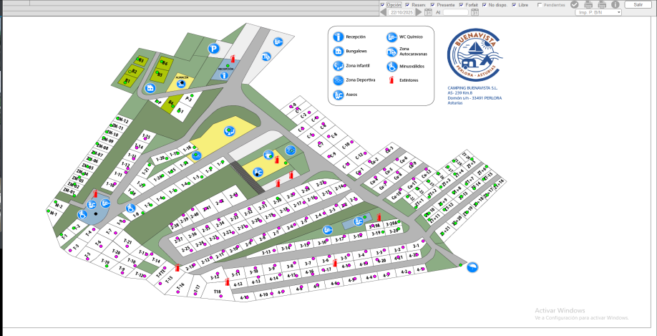
Al pinchar sobre el plano: Es posible ver las parcelas vacías u ocupadas en una fecha concreta.Se imprime el mapa desde aquí y se puede también trabajar a fechas anteriores.
Cada indicador de color marca el estado de la parcela.
También es posible acceder a un menú pinchando sobre las parcelas. (FIg.2)

Fig.2.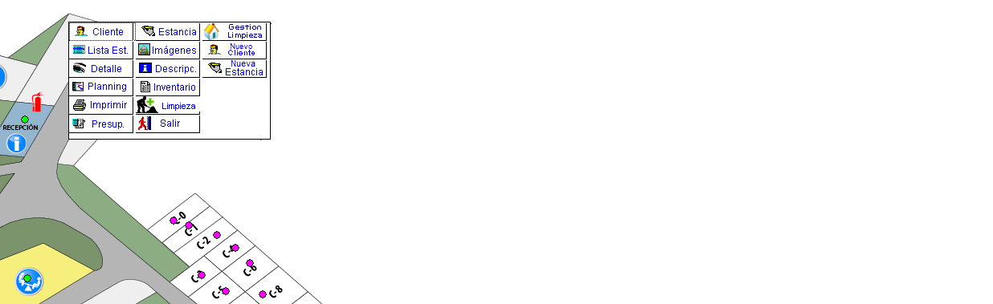
Se puede acceder directamente a la ficha del cliente, crear una estancia nueva o incluso un cliente desde aquí:
- Cliente actual
- Lista de estancias del cliente.
- Detalle
- Planning
- Imprimir
- Presupuesto.
- Estancia
- Imágenes referenciadas
- Descripción.
- Inventario.
- Limpieza
- Salir

Planning del camping
Fig.3.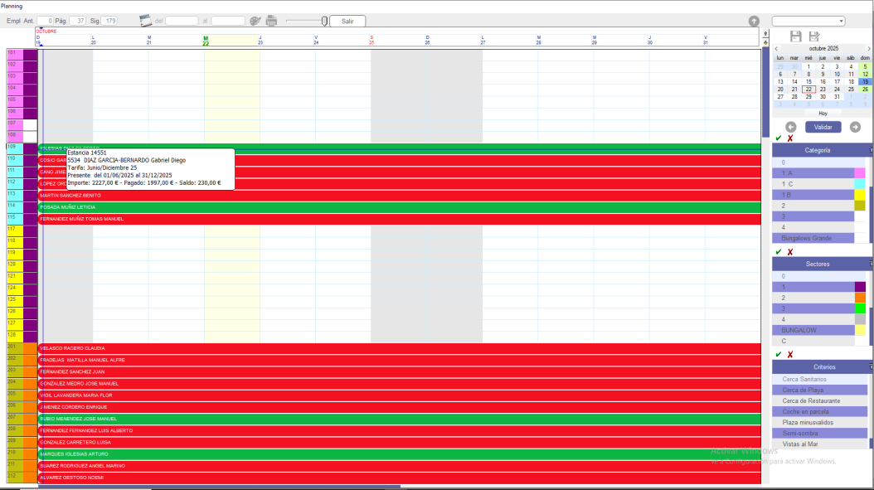

Desde el lateral se puede filtrar en función de:
- Categorías
- Sectores
- Criterios.
- En el lateral opuesto, podemos ver todas las parcelas.
La lista de colores nos muestra las parcelas ocupadas, vacías o reservadas.
Desde aquí se realiza una gran parte del trabajo.
- Introducir reservas.
- Trabajar con los clientes de larga estancia.
- Mover emplazamientos.
- Visualizar el estado de llegadas y salidas, etc.
- Búsquedas.

Fig.4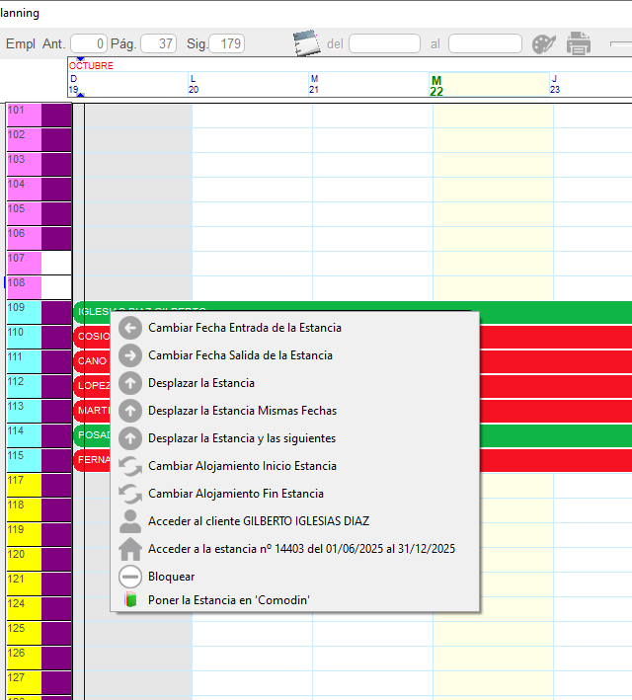

Las 5 primeras son para poder desplazar las estancias. Se usa sobre todo en clientes de paso para cambiar de emplazamiento, solo de la misma categoría y del mismo sector. Nos permite realizarlo, pero se deben ajustar las tarifas. No todos los emplazamientos permiten las mismas tarifas.
El bloqueo se usa para no mover una estancia, te permite moverla igual pero te pregunta si la quieres mover aunque este bloqueada.
Cuando pinchas en un cliente ya creado se accede a este menú determinado, que veremos más adelante.
Acceso a estancia nos permite acceder directamente a la estancia en el periodo, arriba seleccionado.

Fig.5.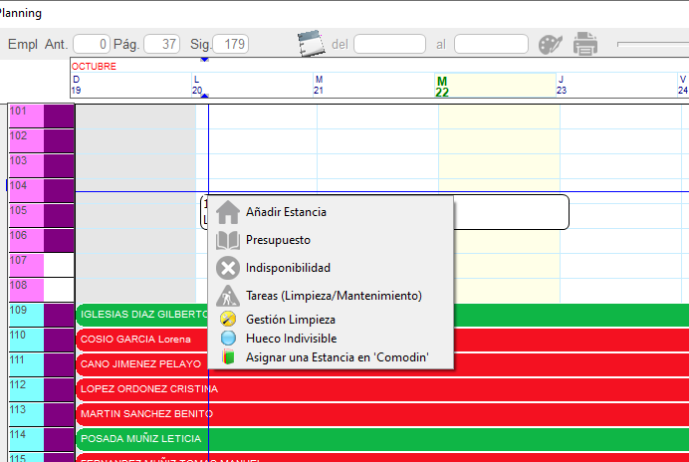

Cuando pinchas en una fecha vacía se accede a este otro menú.
- Presupuesto, te permite presupuestar una estancia sin que quede registrada, valorando periodo, tarifa, etc. y así poder dar al cliente un precio de lo que le costaría la estancia para las fechas que desea.
- Indisponibilidad: se pone cuando no queremos que nos entren reservas por la web.
- Limpieza, es un módulo aparte, que tiene dentro del propio programa que permite gestionar la limpieza, turnos de limpiadores coordinándolo con la entrada y salida de bungalows, mobil-home, cabañas o lo que sea.
- Gestión limpieza, pertenece a limpieza.
- Hueco indivisible: el programa lo llama a un espacio de varios días, más de dos por norma, en el cual lo habilitas para una sola reserva, es decir, si tengo libre un parcela del 17 al 20 habilitando hueco indivisible solo me entrara una reserva para esas fechas, no me puede entrar una reserva de un día solo.
- Comodín: está prohibida no se usa.

Fig.6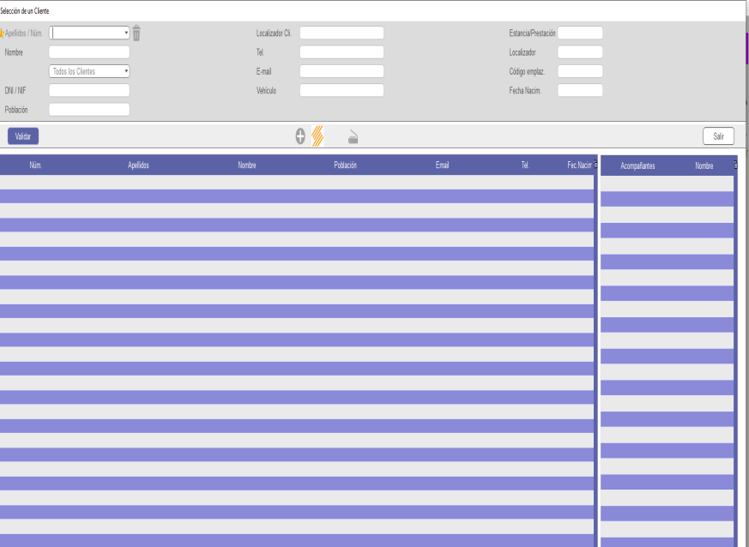
CLIENTE:
En la interfaz principal, accedemos a esta pantalla donde podemos también crear a un cliente nuevo, buscar a uno ya existente o acceder al programa Redoc, de escaneado de DNI.
En el sistema de búsqueda tenemos opciones para matriculas, apellidos, email, teléfono o buscador de referencias de reservas, pero no nos permite buscar por nombre.

Ficha de un cliente: datos principales
Fig. 7
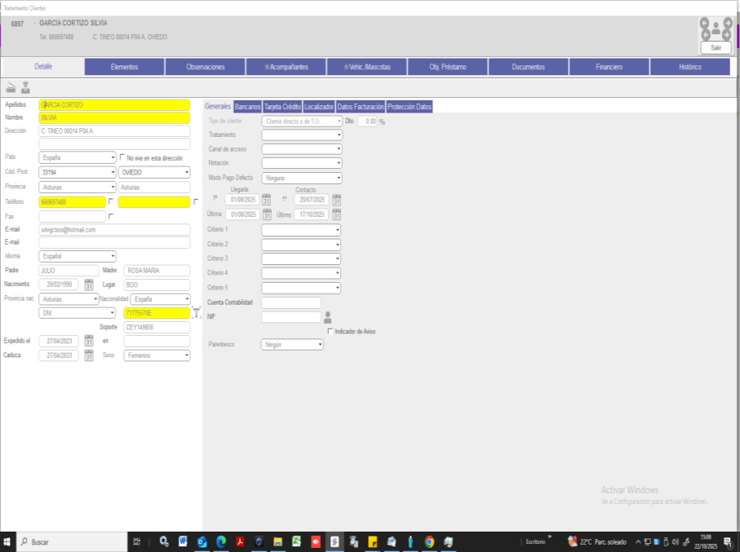

Fichas laterales izquierdas: Computo de datos del cliente que realiza la reserva. (Fig.7)
Fichas laterales derechas:
*Datos bancarios: se usa para remesado de mensualidades. (Fig.8)
*Tarjeta bancaria: se usa para tokenización. (Guardar la tarjeta de un cliente para pagos futuros es una forma de realizar pagos de manera muy sencilla y cómoda para cliente y empresa.)(Fig.9)
*Datos de facturación.
Desde aquí es posible cambiar los datos de facturación cuando un cliente solicita una factura a nombre de empresa) (Fig.10)
*Protección de datos. (Fig.11)

Fig.8 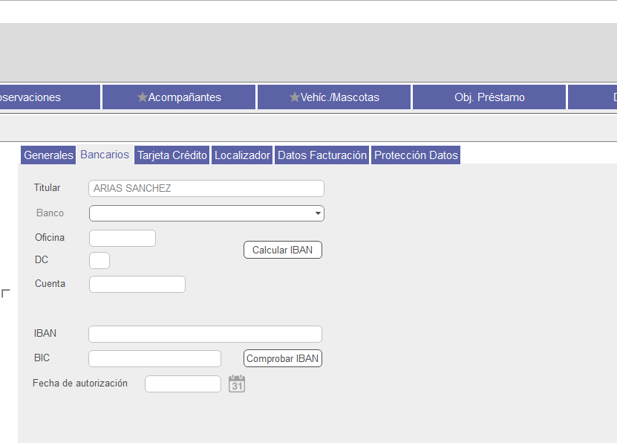
Fig.9 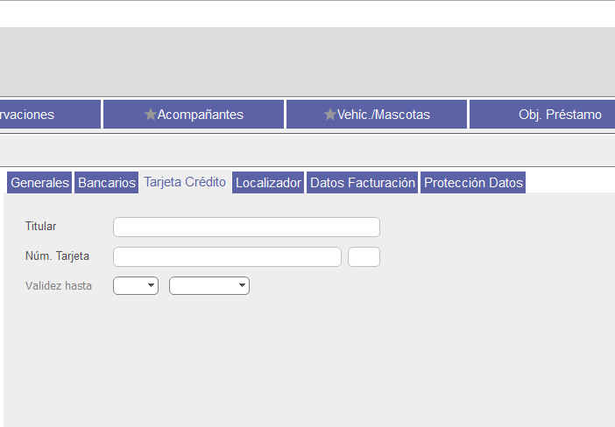
Fig.10 . 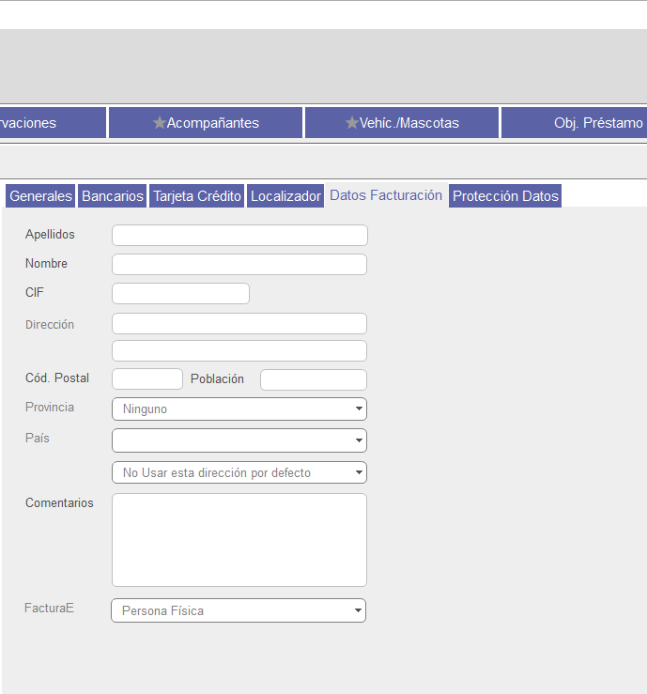

Fig.10 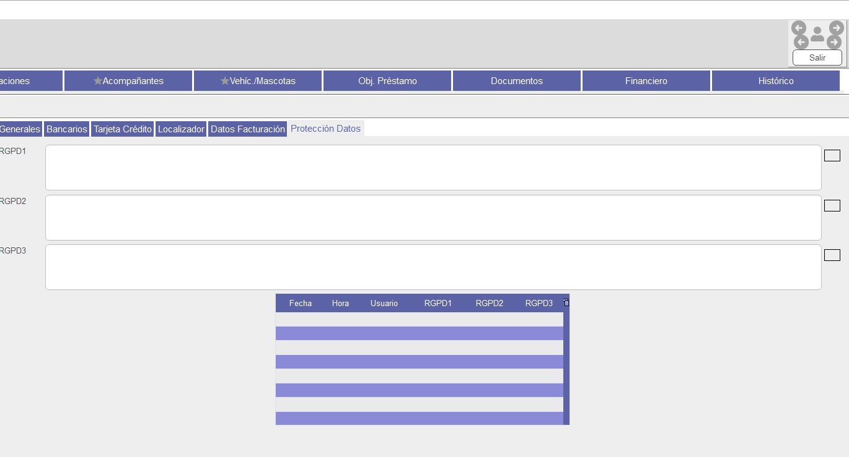
Dentro de la ficha del cliente:
Llegamos a una de las partes principales del trabajo.
Inicialmente partimos de la creación del cliente, ahora vamos a crear su estancia.
estancia nueva :

Fig...11 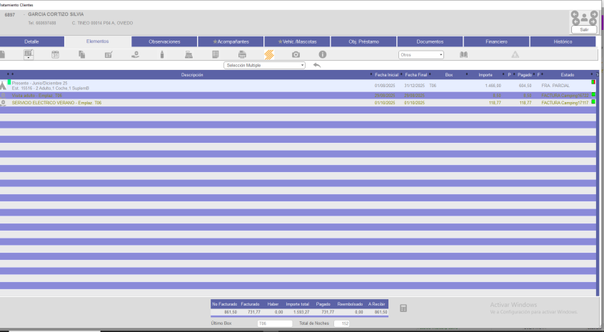
Una vez que hemos entrado a crear estancia tendremos una amplia variedad de opciones.
Primeramente, debemos indicar periodo de la estancia, parcela y tarifa.
Desde los ítems de arriba te permite:
- Recalcular la estancia al añadir valores nuevos.
- Enviar correo entrando directamente al área de documentos del cliente.
- Realizar pago.
- Imprimir la ficha de la estancia (este documento es muy importante ya que es muy similar a la ficha de admisión que nos solicita turismo, que se debe entregar al cliente, nos convenía que este icono enviase vía email o vía WhatsApp al cliente directamente la ficha para evitar tener que imprimir.)
- Facturar la estancia completa (no te permite facturaciones parciales, lo que en clientes de larga estancia que hacen pagos mensuales, que debe ser facturado cada pago de forma independiente y es muy tedioso.),
- Eliminar estancias (sobre todo para clientes de paso que reservan y no confirman la estancia, las estancias anuladas cargan mucho el programa y al terminar la temporada con el cierren deben ser eliminadas).
- Objetos en préstamo (se usa para fianzas de elementos eléctricos).
- Cambio de divisa.

Fig.12 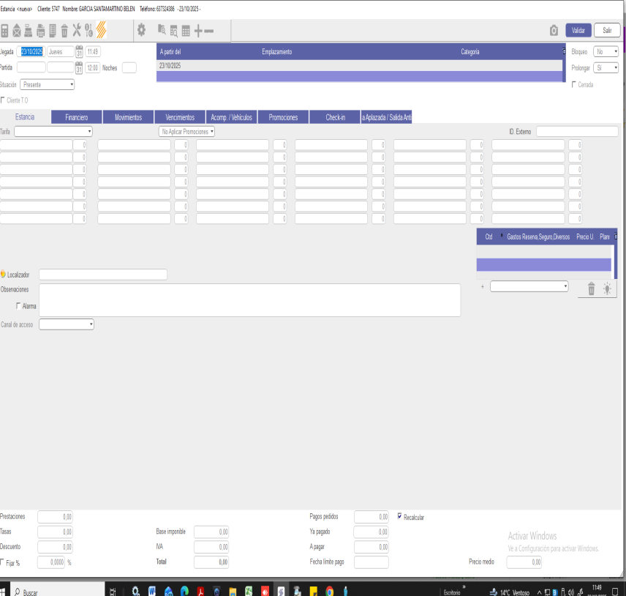
El cuadro señalado en la fig.12, permite introducir prestaciones dentro de la estancia las calcula y las añade.
Sin necesidad de hacer pagos aparte.

Fig.13 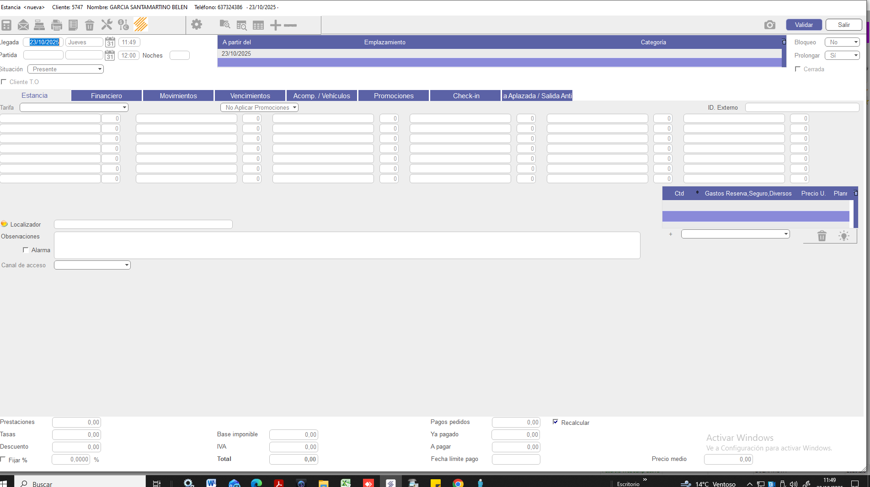
Fig.14.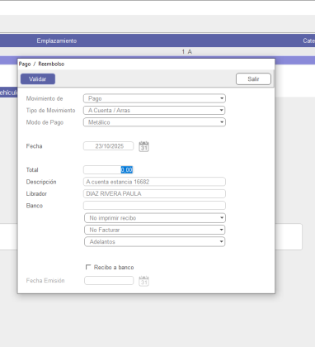
Introducir método de pago, cantidad, facturación e impresión de recibo.
Si olvidas facturar en esta ventana, hay que hacer un haber, reembolso y volver a empezar, ya que el propio programa no te permite facturar en ningún punto que no sea este de forma parcial.

Fig. 15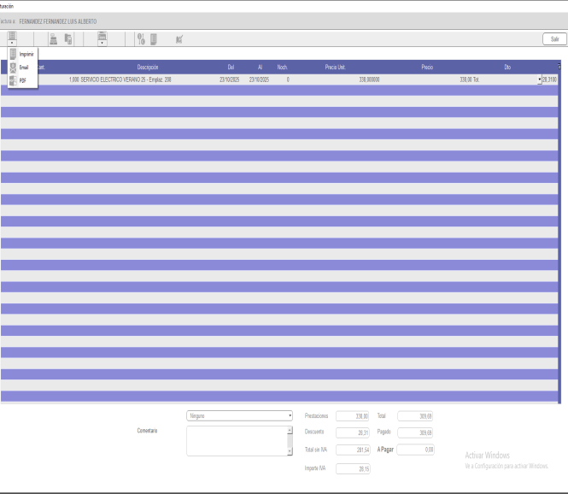
Una vez que solicitas la factura al Unicamp debes pasar por esta ventana para que se emita.

Fig.11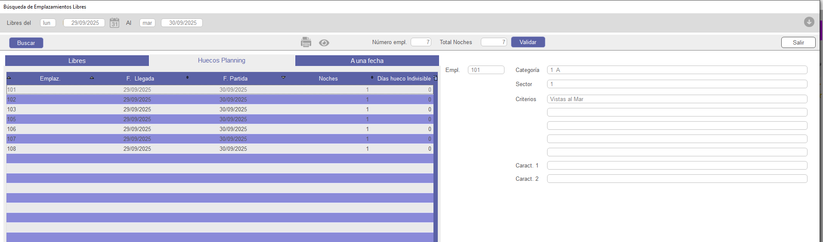
Cuando queremos emplazar a un cliente en una parcela determinada, debemos ser conscientes de la ocupación en ese momento además del tipo de elementos de acampada. Existen dos formas de hacerlo:
-visual en el planning.
-Búsqueda automática.

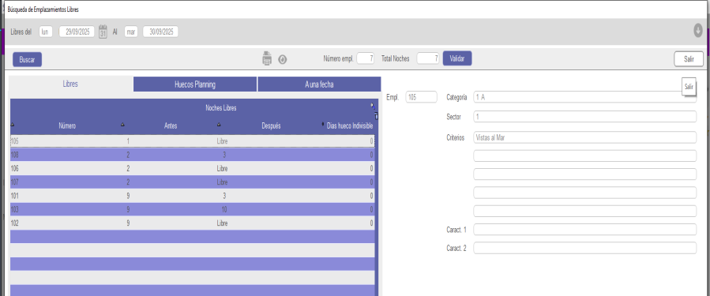
Fig.12

Cuando realizamos un desplazamiento a un cliente, de paso por norma general, desde aquí, es porque la ocupación ronda el 90 % o está muy alta y un movimiento a visual es muy arriesgado.
Requerimos saber parcelas de las mismas características libres en las mismas fechas, parcelas libres en todo el camping, para realizar movimientos combinados.
El movimiento combinado es mover un cliente de una parcela para colocar a otro, pero el sistema no permite dejar a un cliente sin parcela.
Fig.13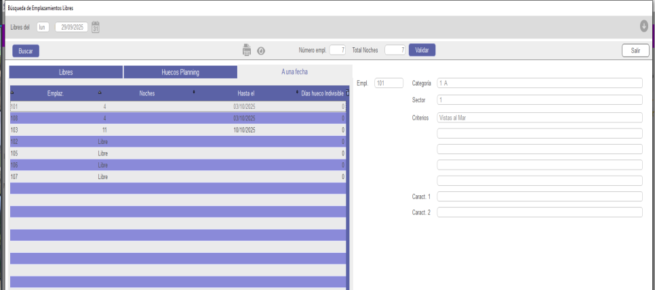
Todas estas opciones del emplazamiento, vienen posicionadas en los 5 ítems de la Fig.13 en el lado derecho.
Aún no hemos comentado dos ítems, un + y un - , estos dos símbolos nos permiten mover a un cliente dentro de un mismo periodo de estancia a otra parcela o emplazamiento diferente, por diversos motivos. (Error en la reserva, cambio por motivos personales, parcela inadecuada, etc.)
Pero todo quedara registrado en el sistema y no tendremos errores para futuras reservas o entradas.

Fig.14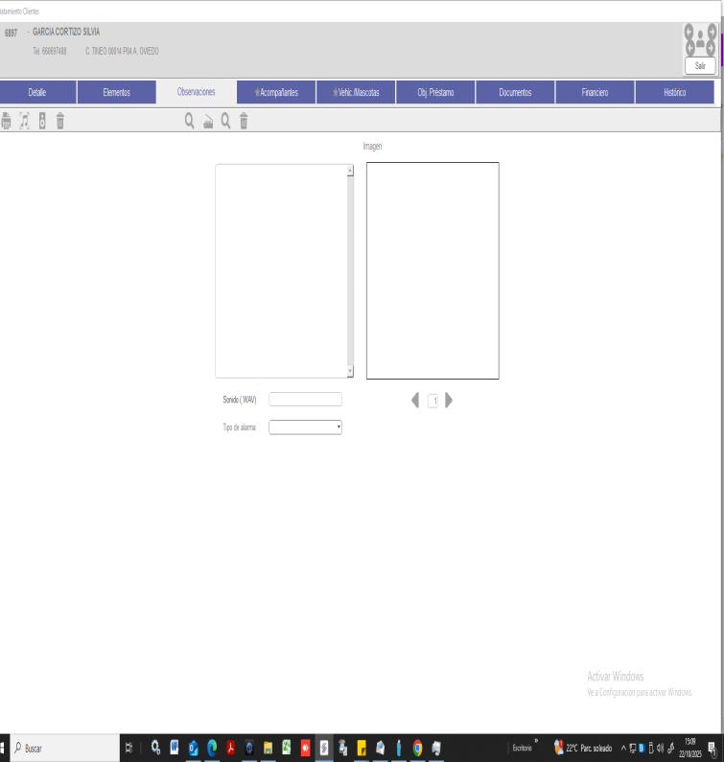
OBSERVACIONES:
No sé muy bien la funcionalidad creada por Unicamp, pero lo usamos para las notas internas de los clientes, estaría genial que se pudiera ver sin entrar (El apartado observaciones dentro de la estancia se ve al ponerse encima del cliente en el planning).
ACOMPAÑANTES (Fig15)
Deben registrarse todos.

Las siguientes pestañas de la ventana:
Fig.15 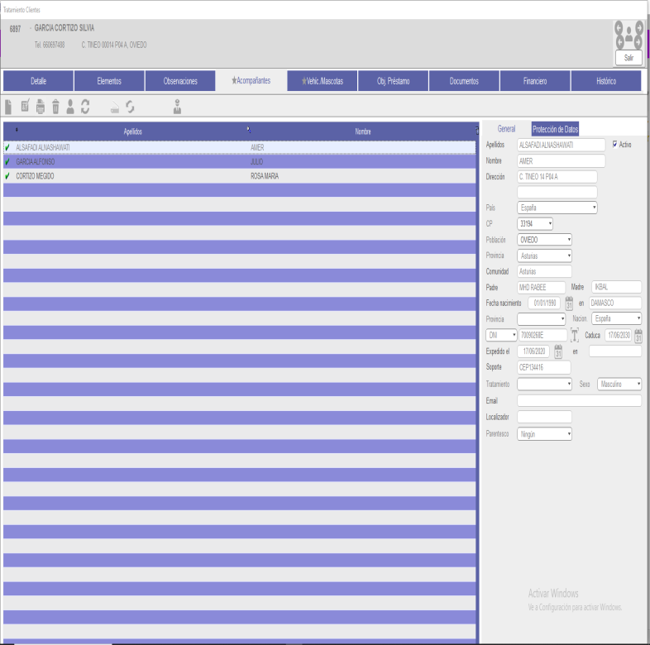

VEHICULOS.
Registramos los vehículos para poder tener controlados los accesos mediante la barrera de entrada, se registra la matricula tipo de vehículo, marca y color.
De igual forma aparece una pestaña para mascotas, a futuro de una posible actualización de alguna ley donde sea obligatorio registro de las mascotas viajeras.
OBJETOS EN PRESTAMO. (Fig.16)
Aparece como pestaña independiente, el botón anterior lo que hace es llevarte aquí.

Fig.16 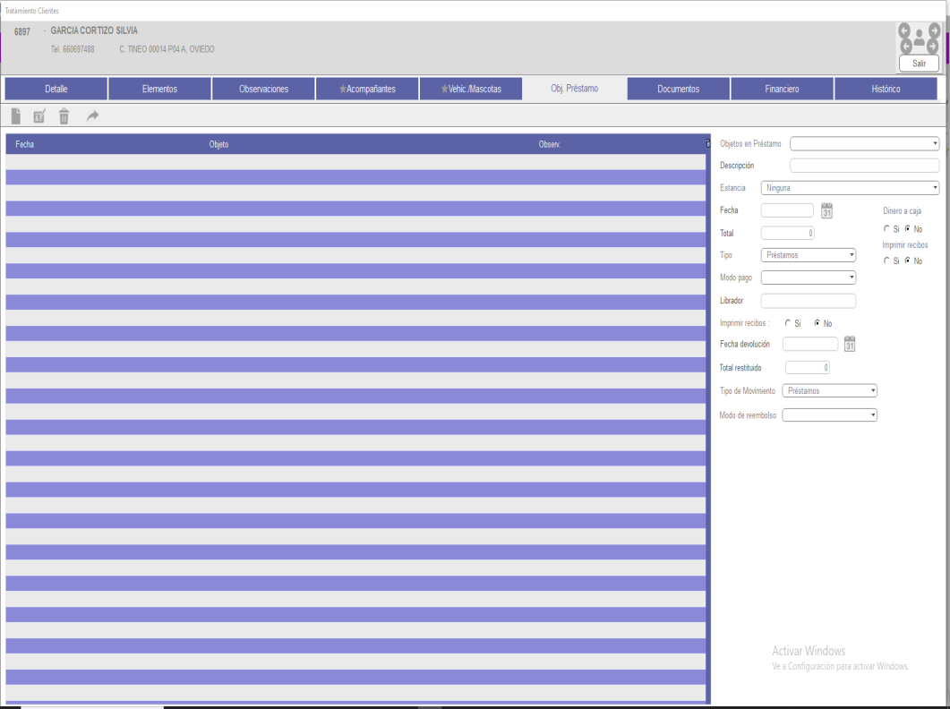
DOCUMENTOS:
Tiene varias pestañas dentro de las cuales es todo igual, podemos ver los documentos que enviamos y que genera el propio sistema (incluye todas la facturas que se emiten aunque no se le hayan enviado) desde pdf, email o WhatsApp.
Además de enviar correos previamente parametrizados en el sistema, correos con adjuntos parametrizados o WhatsApp parametrizados.

Fig.17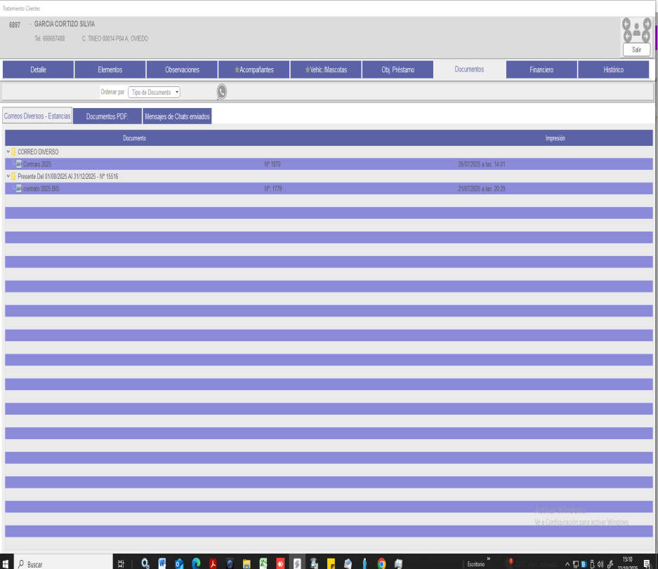
También correos libres claro, pero todo esto se puede ver y enviar desde esta pestaña.
Lo separa todo en función de la estancia y del tipo de correo, pero enviar un WhatsApp es engorroso ya que debes cubrir esa ventana, te abre otra ventana nueva de WhatsApp con el número que tienes del cliente y ahí le vuelves a introducir el texto que le quieres enviar. (Fig18)

Fig.18 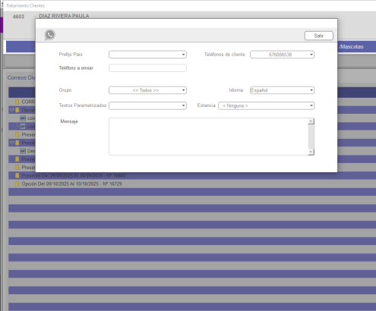

Fig.19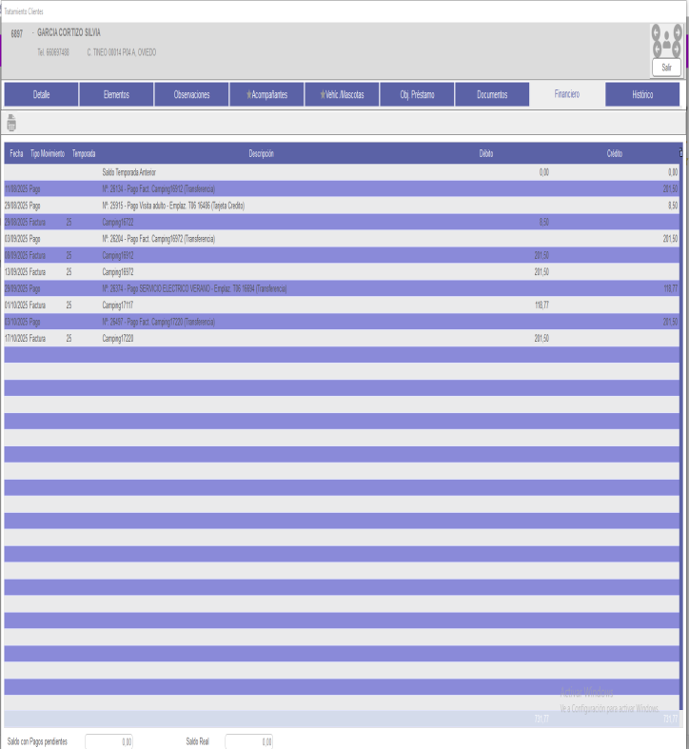
FINANCIERO (Fig.19)
Registro contable de un cliente, fechas, facturas, pagos, forma, haberes, reembolsos, etc.

Fig.20 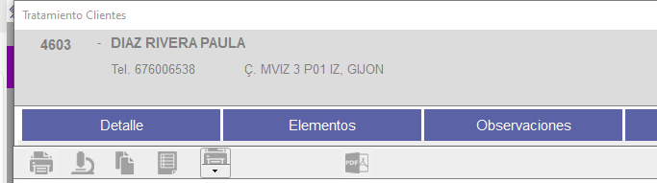
Desde el financiero, con un pago marcado, se puede: (Fig.20)
- imprimir la ventana completa.
- Modificar datos del pago.
- Imprimir el recibo.
- Suprimir el pago
- Transferencia interna
- Ver histórico de modificaciones de pago.
- Desglose (importante para pagos generales que deben realizarse a varias estancias o varios conceptos).
Desde el financiero, con una factura marcada, se puede: (Fig.21)
- Imprimir.
- Realizar un pago de esa misma factura.
- Realizar un haber.
- Ver datos de la facturación.
- Crear copia de la factura.
- Crear pdf de la factura.

Fig.21 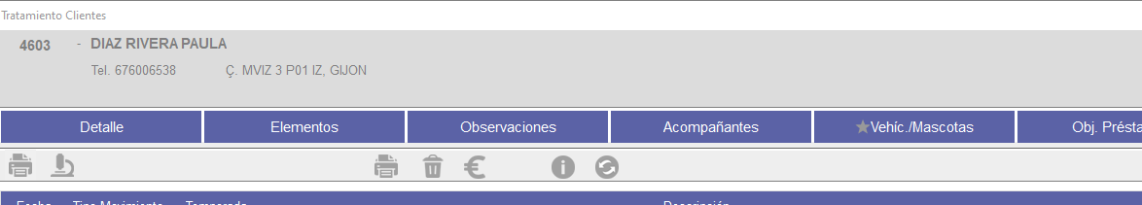

Fig.22
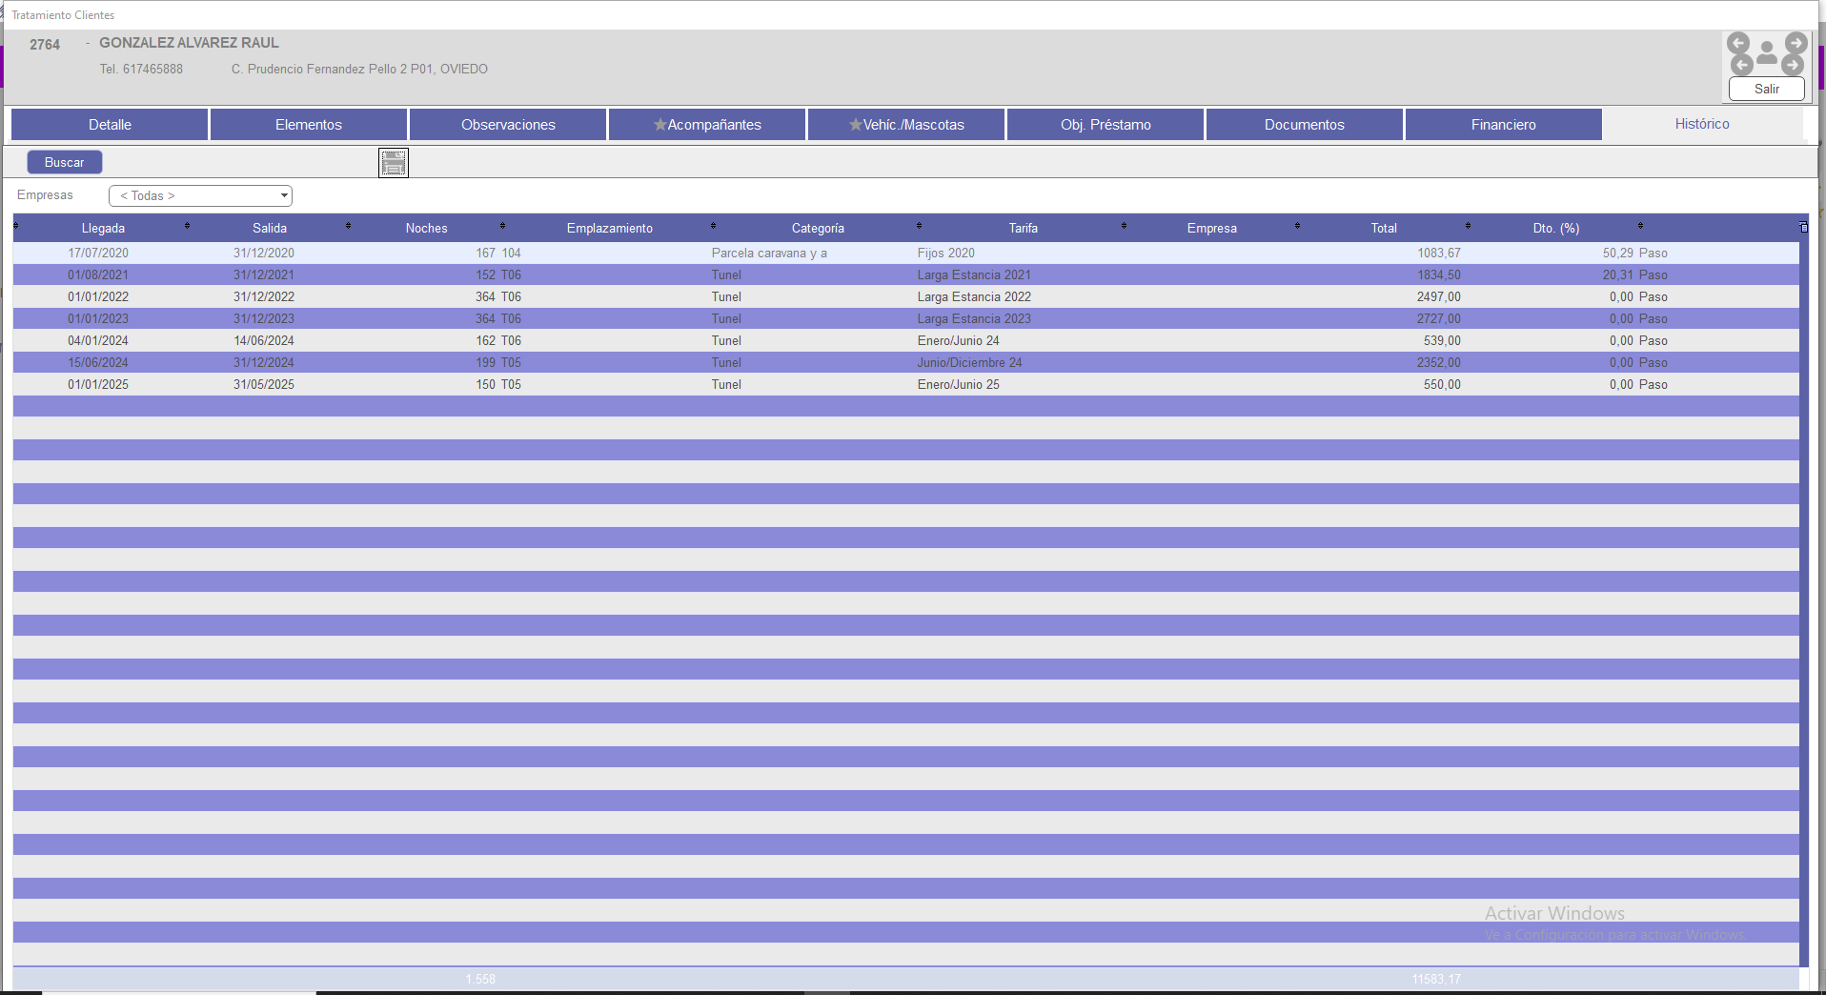
HISTORICO:
Historial del cliente desde el inicio de cada estancia, detalla poco pero conciso, tarifas, años. Con esto podemos hacer evaluaciones a nivel contable o incluso hacer presupuestos, o establecer si faltan pagos, etc.

Pestaña principal de la ficha del cliente.
Fig23.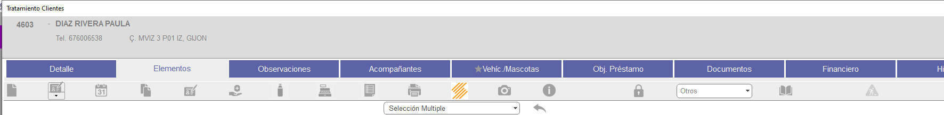

En esta línea que hace referencia a la fig.11 tenemos una serie de funciones de Unicamp.
(Haciendo clic, en una estancia de las que tuviéramos en la lista inferior, sin entrar)
- Añadir estancia, vista en la fig.12.
- Estancias en bloque, permite crear varias estancias del mismo cliente, muy útil cuando tienes 60 personas que te hacen una reserva a nombre de un club de Scouts, por ejemplo y se alojan en diferentes emplazamientos. Ir uno a uno, dificulta la tarea del recepcionista y maximiza tiempos y recursos.
- Calendario nos permitiría cambiar la entrada o salida de la misma, sin necesidad de entrar en la estancia.
- Copiar estancias, en casos como el ejemplo de arriba, puedes colocar estancias copiadas y pegadas y luego ajustar cada una de ellas de forma individual, minimizando el tiempo que se tarda en hacer 5 o 6 estancias ( o más).Cuando vienen grupos grandes es una opción muy útil.
- Modificar una estancia, simplemente accede a ella.
- Prestación, es un complemento a la estancia, es decir, algo que se cobra aparte que no va dentro de la estancia como visitas, electricidad, restaurante, piscina, etc.
- Venta anexa, es como una prestación, pero no se asocia a un cliente y se imprime un ticket no un recibo. La diferencia básica es que en las ventas anexas, la facturación va aparte, debes facturar al final del día, no necesitas introducir cliente ni estancia. Aquí, tenemos un dato que nos puede llevar a confusión, es que no se factura de forma inmediata sino que se factura en bloque.
- Pago total del resto de la estancia.
- Facturación total de la estancia.
- Impresión de la ficha.
- Gestión de accesos para estancias, gestiona los accesos mediante cámaras y lo vincula a Unicamp.
- Histórico de modificaciones
- Cerrar estancia, no se hace nunca o casi nunca.

4 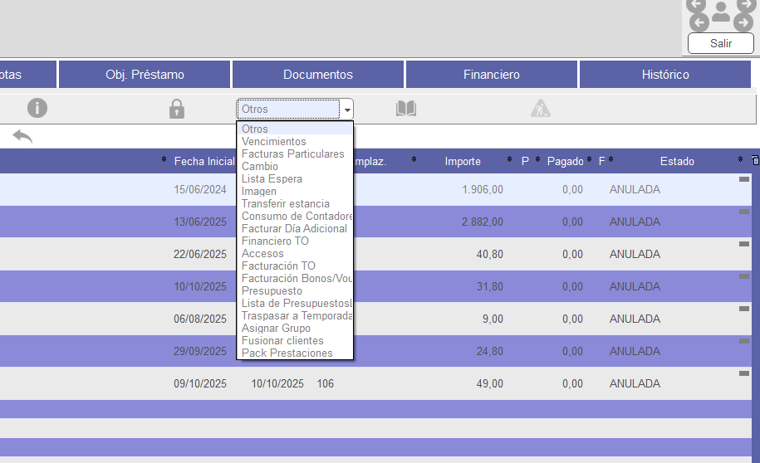

Fig.24 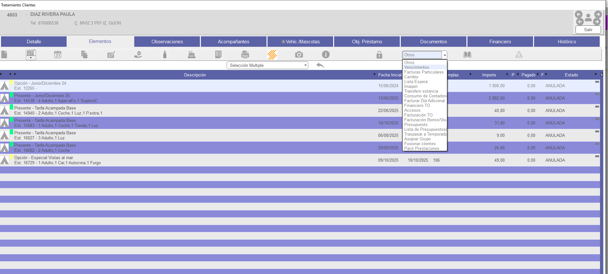
Módulos particulares del Unicamp de contabilidad. (Fig.24)

Fig. 25. :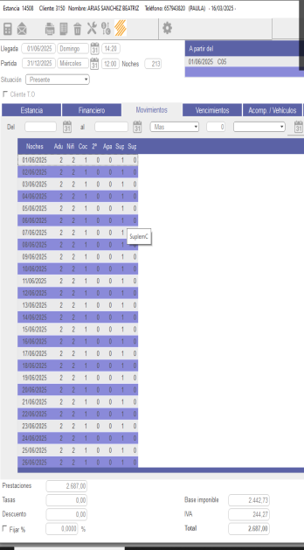
Dentro de la Fig.11 tenemos varias pestañas más:
(Dentro de la propia ficha de la estancia)
MOVIMIENTOS:
Es una matriz de rejilla donde se pueden introducir más elementos dentro de la estancia, pero dentro de la fecha inicial de entrada y salida.
Calcula el precio final en función de que elementos se sumen o se resten.
Por ejemplo en una estancia de 7 días de 5 personas tenemos dos clientes que solo estarán 3 de ellos y traerán un coche más, esta matriz lo calcula de manera automática.
Fig.26 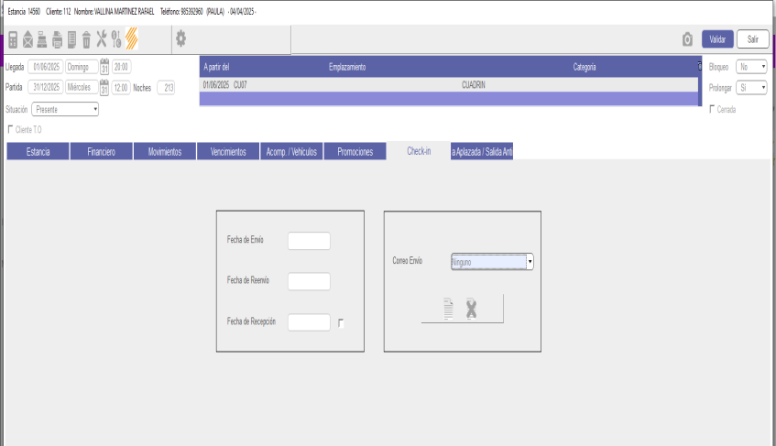
CHECK-IN:
Es una opción muy válida para controlar la entrada de los clientes. Les envía un email previamente parametrizado con indicaciones o confirmación de la reserva incluso.
Se podría hacer online.

Fig.27 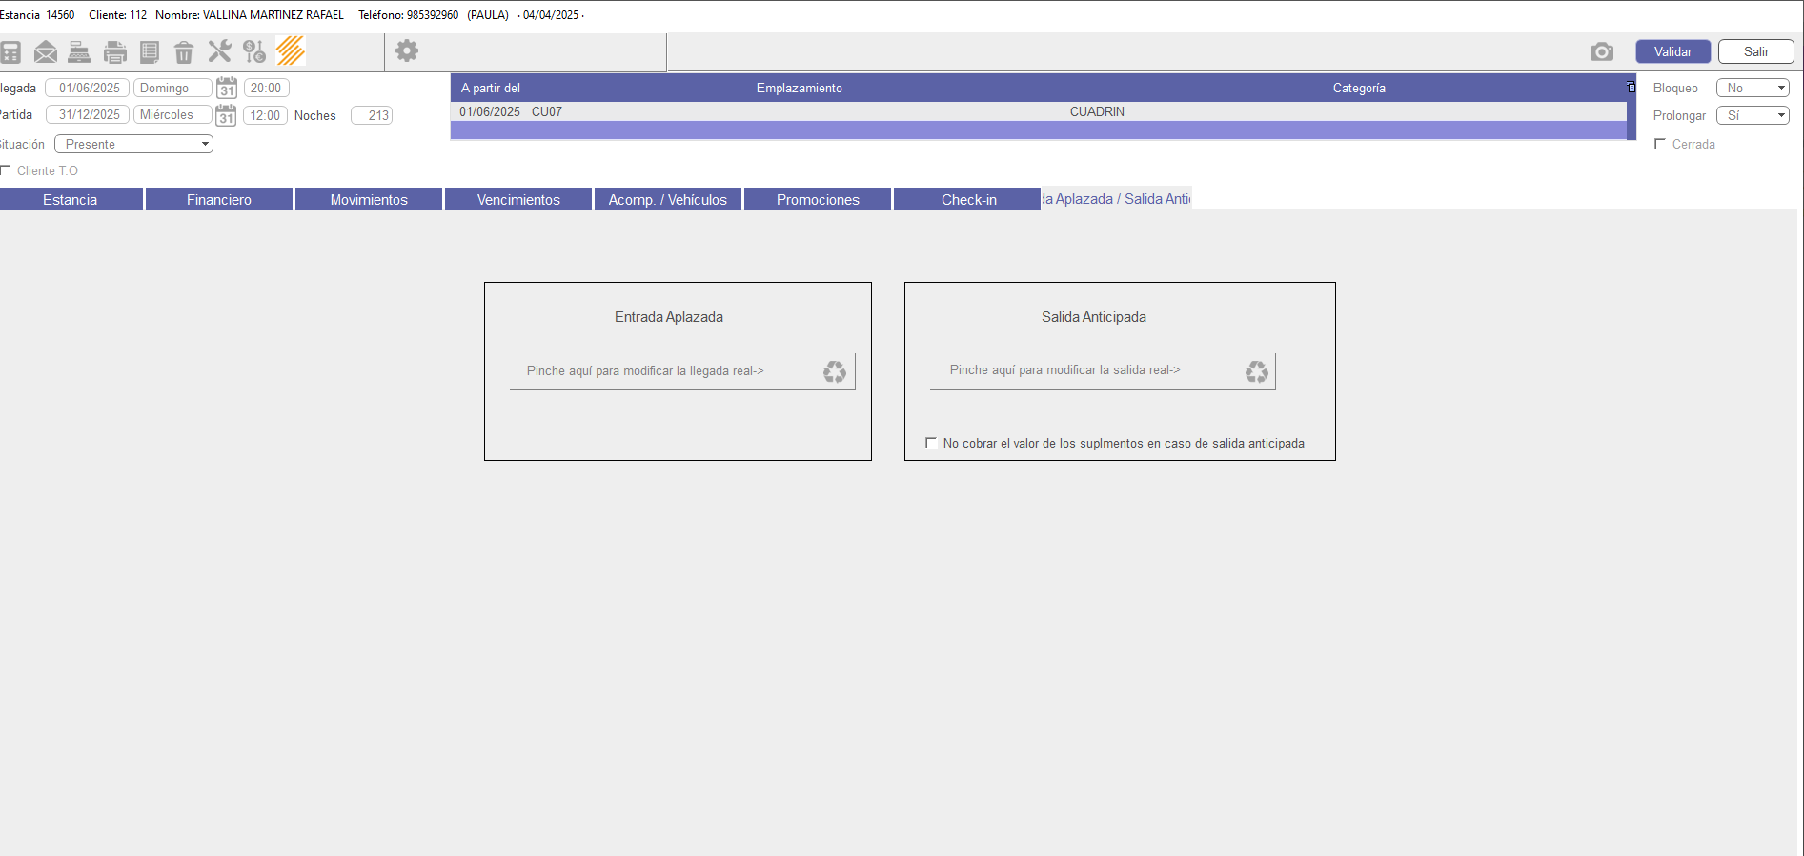
ENTRADA APLAZADA/SALIDA ANTICIPADA:
Sencillamente te permite introducir nuevas fechas en ambos casos, recalculando directamente el precio total de la estancia.

Fig.28 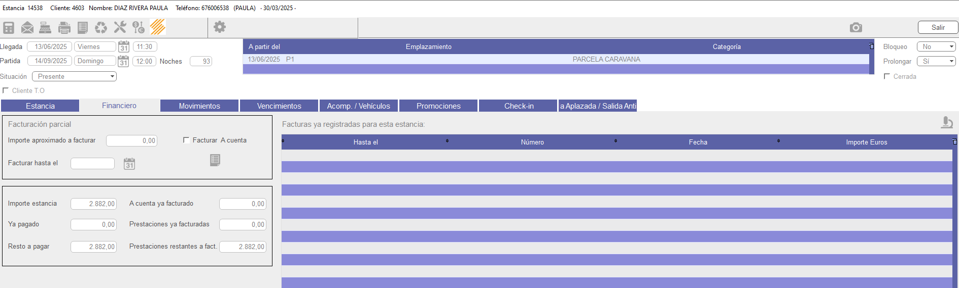
FINANCIERO INTERNO:(Fig.28)
Este segundo financiero, nos permite, no solo visualizar sin necesidad de ir al primario, los movimientos bancarios del cliente controlando los pagos realizados.
Sino que además nos permite realizar cierres de estancia.
Tiene un fallo, no refleja como el otro los movimientos realizados en metálico ni visualizar facturas.

Fig.29 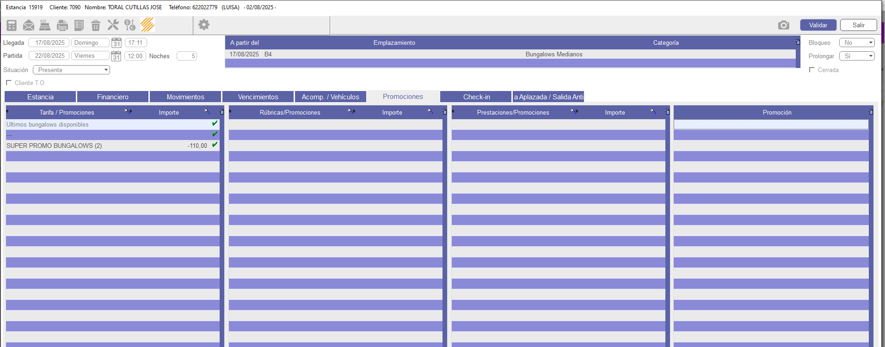
PROMOCIONES: (Fig.29)
Las reservas realizadas con promoción y/o oferta se reflejan en esta ventana.

Dentro de Unicamp, tenemos la opción de realizar listados, que nos permiten filtrar según opciones:

Fig.30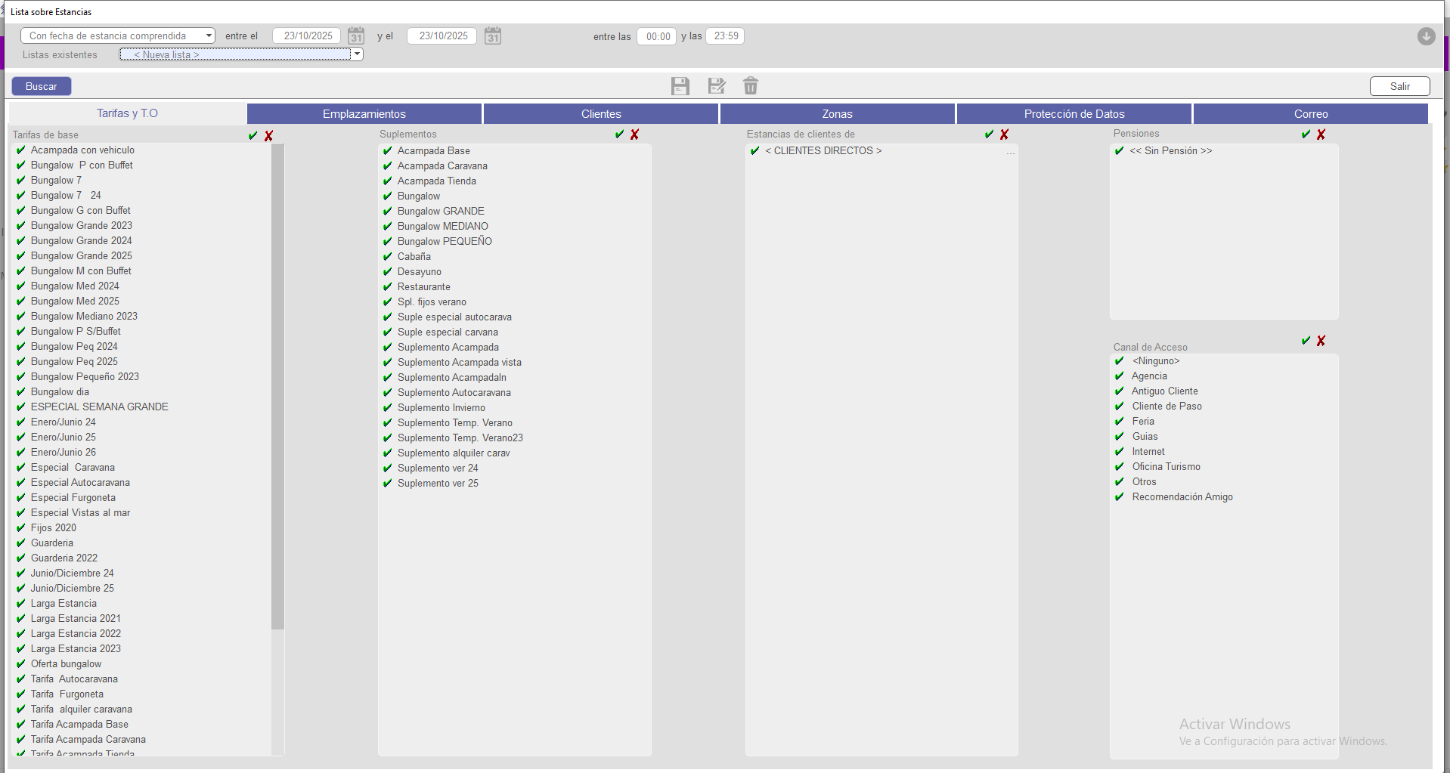
Listados de estancias
Tiene algunos fallos ya que incluye las reservas realizadas en esas fechas, y las contabiliza estadísticamente y administrativamente.
Se filtra por tarifa, emplazamiento, tipo de clientes, etc.

La búsqueda de la Fig.30, en virtud de los parámetros que se hayan filtrado, nos devuelve la Fig.31.
En este caso hemos filtrado por tarifa y por fecha.
Arriba a la derecha del buscador te permite elegir entre varias opciones:
- Con fecha de introducción comprendida.
- Con fecha de llegada comprendida.
- Con fecha de salida comprendida.
- Con fecha de estancia comprendida.
- Presentes desde X días y sus múltiplos.
- Con fecha de anulación comprendida.

Fig.31 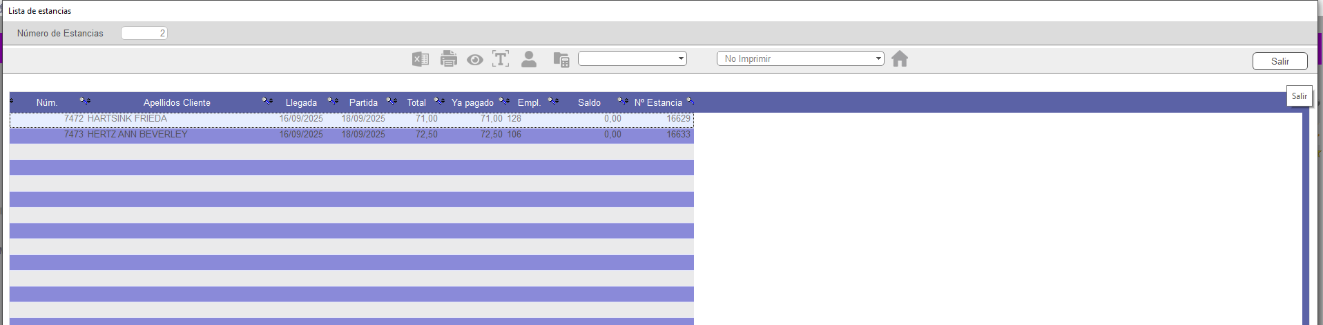
Esta opción es muy útil para la realización de estadísticas, para previsión financiera, para búsquedas de email o direcciones de todos los clientes en una fecha determinada para él envió de publicidad o similares, incluso para tener un control interno de los vehículos del camping.

Fig.32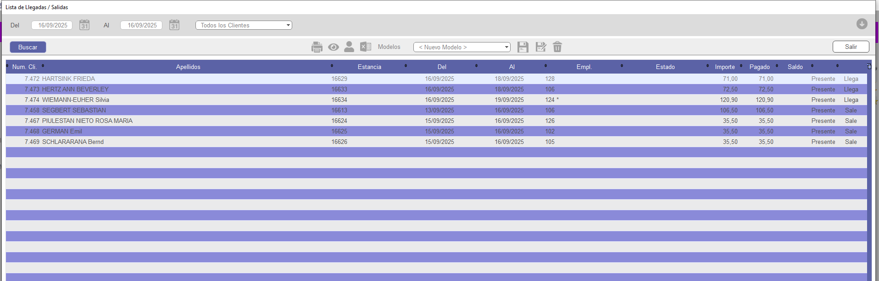
LISTA DE LLEGADA Y SALIDAS: (Fig.32)
Prácticamente imprescindible.
La búsqueda devuelve las llegadas del día y las salidas, estado del pago y emplazamiento.

Existen otro tipo de listados (Fig.33, Fig.33.bis, Fig.33.Bis.2)
Fig.33 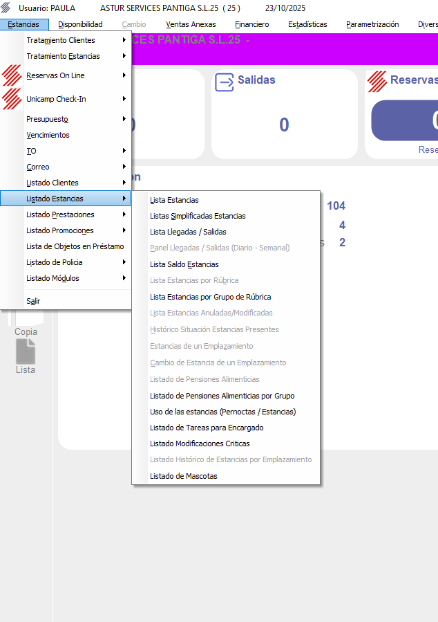

Fig.33.bis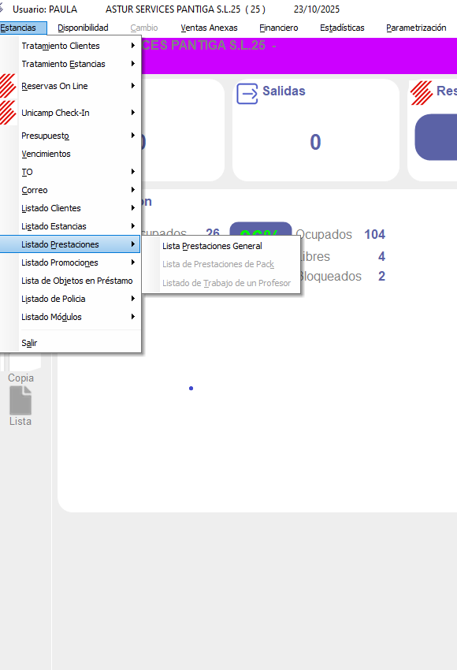

Fig.33.Bis 2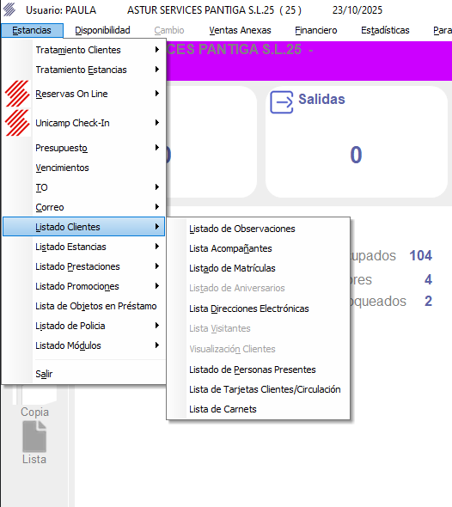:

Fig.34 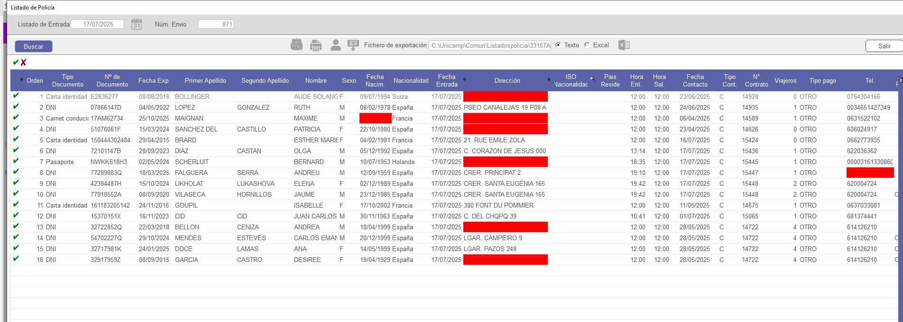
LISTADO POLICIA: (Fig.34)
Un tipo de listado diferente, pero útil y sobre todo obligatorio.
En virtud de la ley de hospederías:
Esta búsqueda devuelve la información diaria de los clientes, con todos los datos solicitados por Hospederías para enviar.
Desde esta pantalla podemos:
- Crear fichero y enviar por email.
- Ver cliente ( podemos corregir errores, rojo)
- Exportar.
- Imprimir
- Crear fichero de exportación.
- Dirección de exportación
- Opción txt o xls.

Estancia simplificada.
Fig.35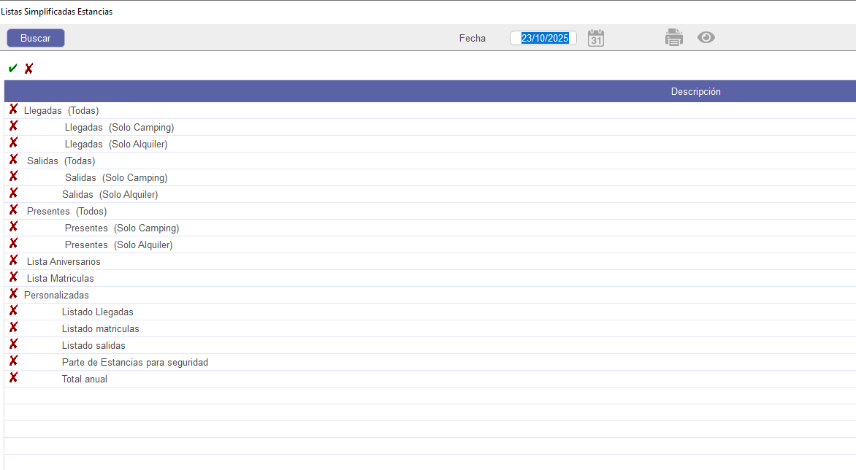
Esta tipo de búsqueda (Fig.35) genera un resultado similar a este (Fig.36). Es una búsqueda simplificada y solo va una fecha determinada.

Fig.36 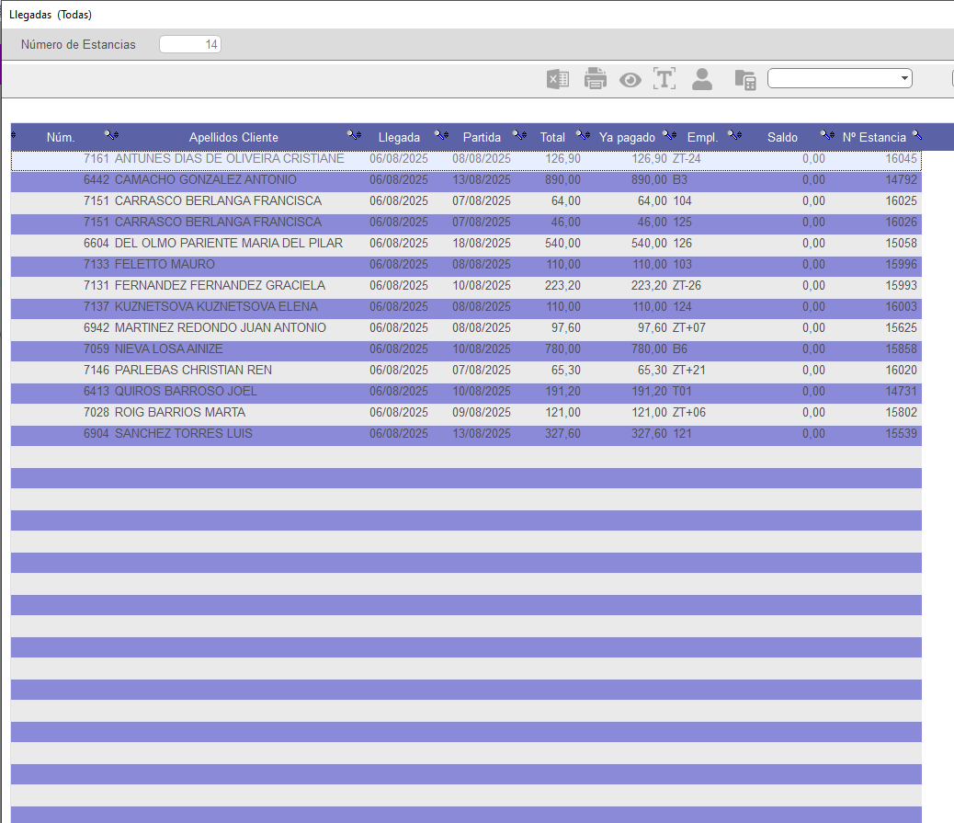
Fig.37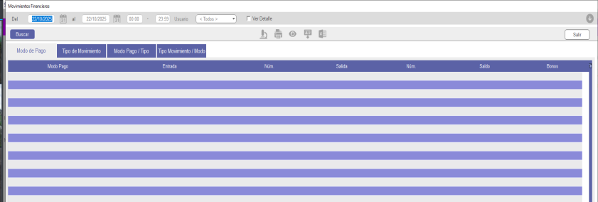
Movimientos financieros : se utiliza para hacer caja o para saber los ingresos en un periodo determinado.Se puede filtrar por horas en funcion de horarios de recepcion.
Devuelve los pagos en metalico, tarjeta e incluso las transferencias metidas en el sistema en el periodo escogido.

Módulo UnicampMail:
Fig.38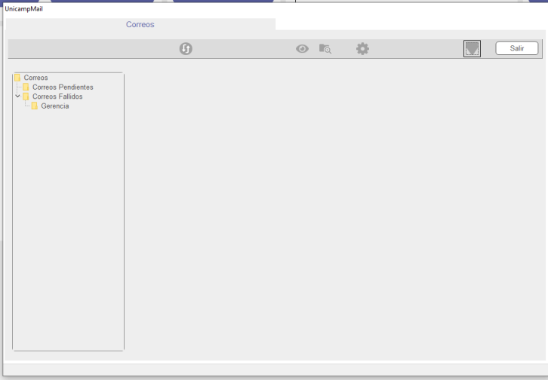

Aspecto original del módulo, en realidad, está integrado dentro del programa en sí, permitiendo configurar el correo de empresa directamente y que los mails nos lleguen automáticamente a él.
Se pueden enviar mails, directamente desde unicamp, y recibirlos en el mail propio.

Fig.39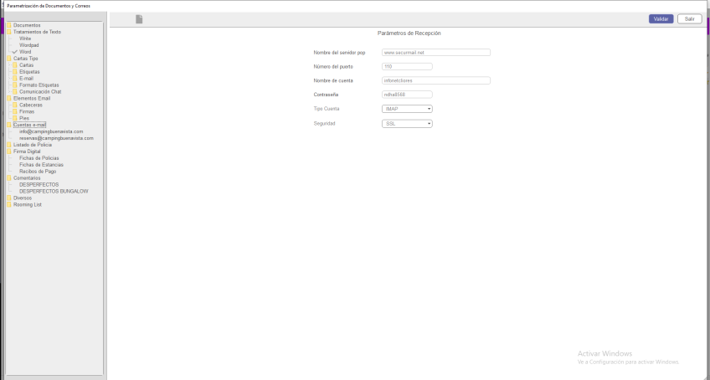
Fig.40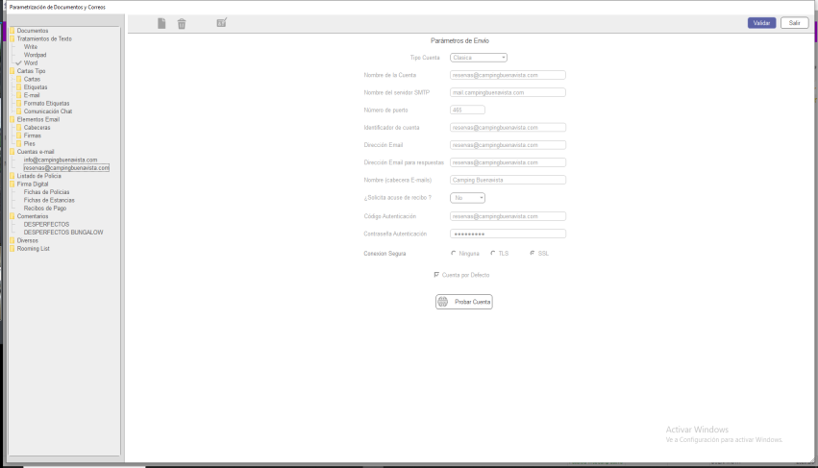
Parametrización del correo interno del camping. (Fig39 y Fig. 40)
Este módulo nos permite además tener correos plantilla que se envían cuando son necesarios.
Reservas, confirmaciones, avisos o incluso contratos.
El problema es que no te da la opción automática, para él envió de publicidad o notificaciones estándar sería más práctico.

Fig.41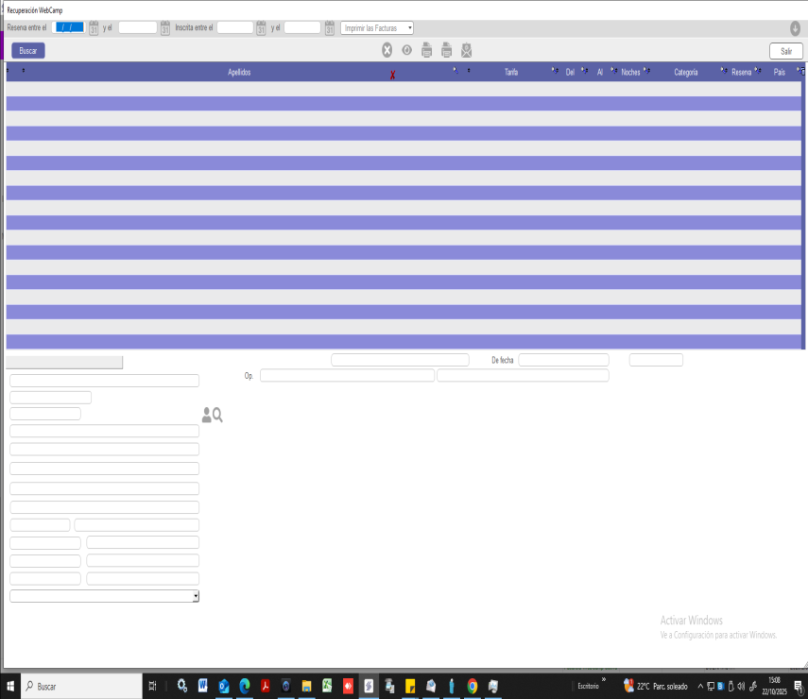
Módulo de Reservas on-line: (Fig.41)
La propia plataforma de reservas de Unicamp a través de nuestra página web gestiona las reservas y las envía directamente al sistema devolviendo:
Una lista de reservas que serán admitidas o rechazadas manualmente por el recepcionista.
Inicialmente se aceptan todas en bloque y posteriormente se gestionan una a una, de forma que se envía el email de reserva y se confirma si el emplazamiento asignado es correcto o no.
Abajo a la derecha salen los datos del cliente.
Si no se gestionan y sales de esta pantalla una vez aceptadas las pierdes.
Para recuperarlas debes ir al BO del módulo y recuperar el código de la reserva uno a uno.

Fig.42.a 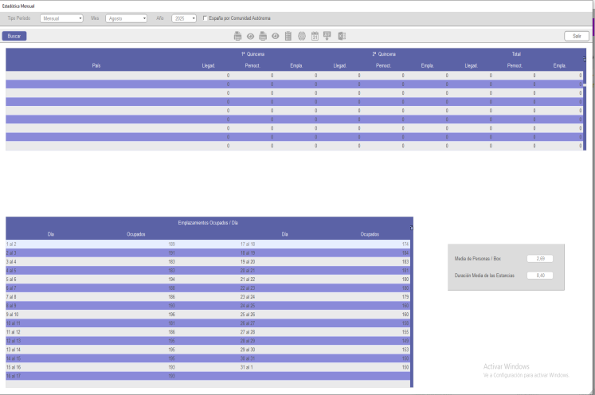
Estadísticas:
Solicitadas por el INE de manera periódica. Fig. 42.a y 42.b
Principalmente mensual y semanal, de forma periódica, el INE durante todo el periodo de apertura del camping nos solicita esta información.
Devuelve directamente las llegadas, pernoctaciones y emplazamientos ocupados durante el periodo separando en comunidades y países, dando además la totalidad de emplazamientos ocupados por días de forma individual.
Errores: no es posible filtrar los clientes de larga estancia, que producen errores en épocas de ocupación media o baja ya que los contabilizan como si estuvieran esas plazas ocupadas siempre. No es posible manejar esa ocupación y retirarla de la estadística.

Fig.42.b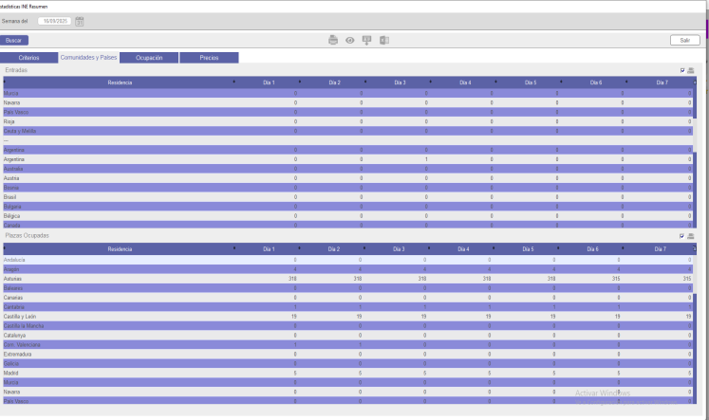
Fig.43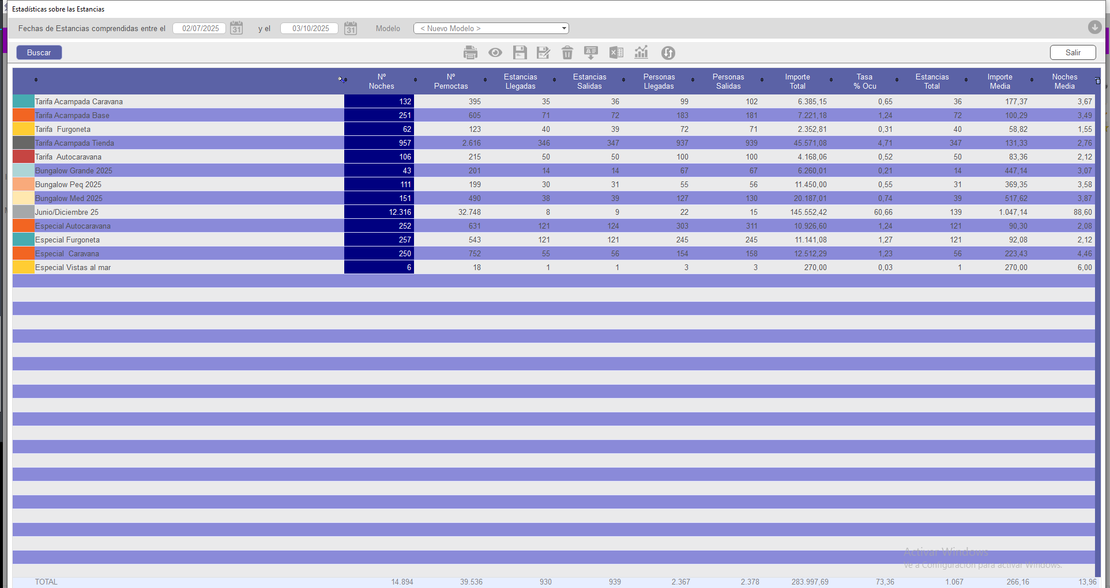
En cuanto a las estadísticas podemos usarlas para diferentes fundamentos entre ellos ocupación, previsiones, cálculos financieros, etc.
La Fig.43 por ejemplo.
Devuelve los datos de ocupación, importes, noches, tasas y estancias de todas las tarifas parametrizadas en las fechas seleccionadas.
Además te permite:
- Imprimir el modelo,
- Guardar/guardar como,
- Exportar,
- Exportar a un Excel,
- Visualizar la gráfica que se genera
- Realizar comparación.
Esta última opción nos permite comparar con años anteriores, con temporadas pasadas en las mismas fechas dando datos de ocupación, tasas, importes y estancias, generando además una gráfica de cada una de ellas.
Una gráfica combinada de ambos sería, una forma de llevar la comparativa al siguiente nivel.

Diario de a bordo
Fig.44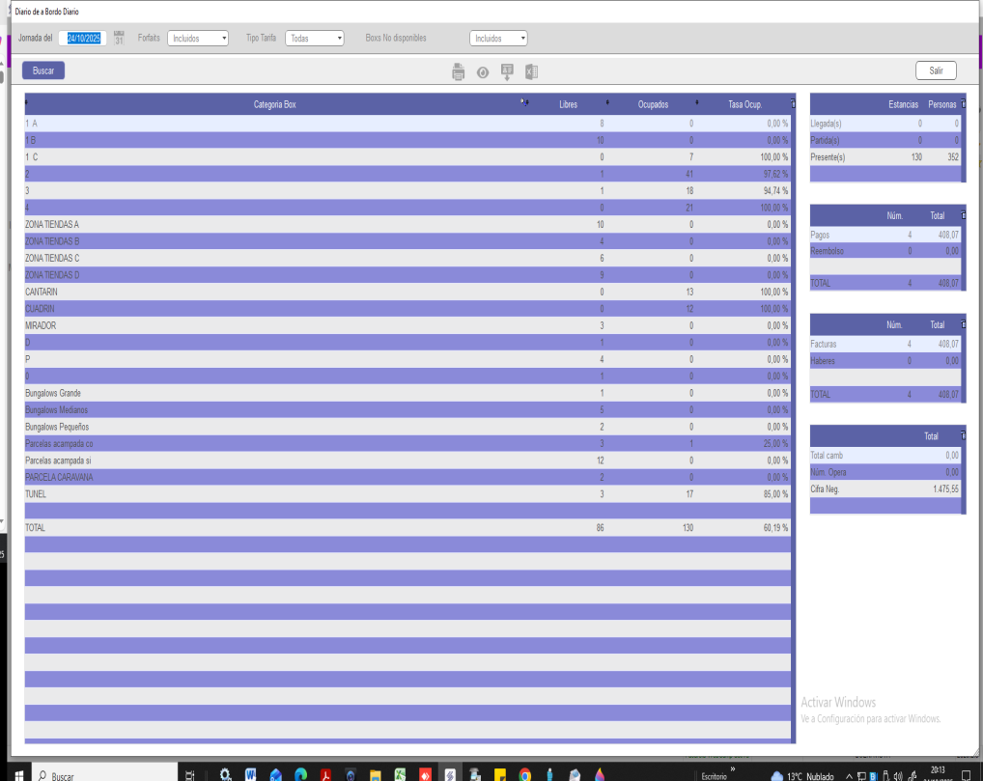
Presenta las tasas de ocupación por categorías y por sectores.
Pero vuelve a incurrir en el mismo error que se comenta anteriormente, los clientes de larga estancia constan como permanentes cuando no lo son.
Su ocupación es del 100 % durante todo el año y eso afecta al resto de la ocupación.

Fig.45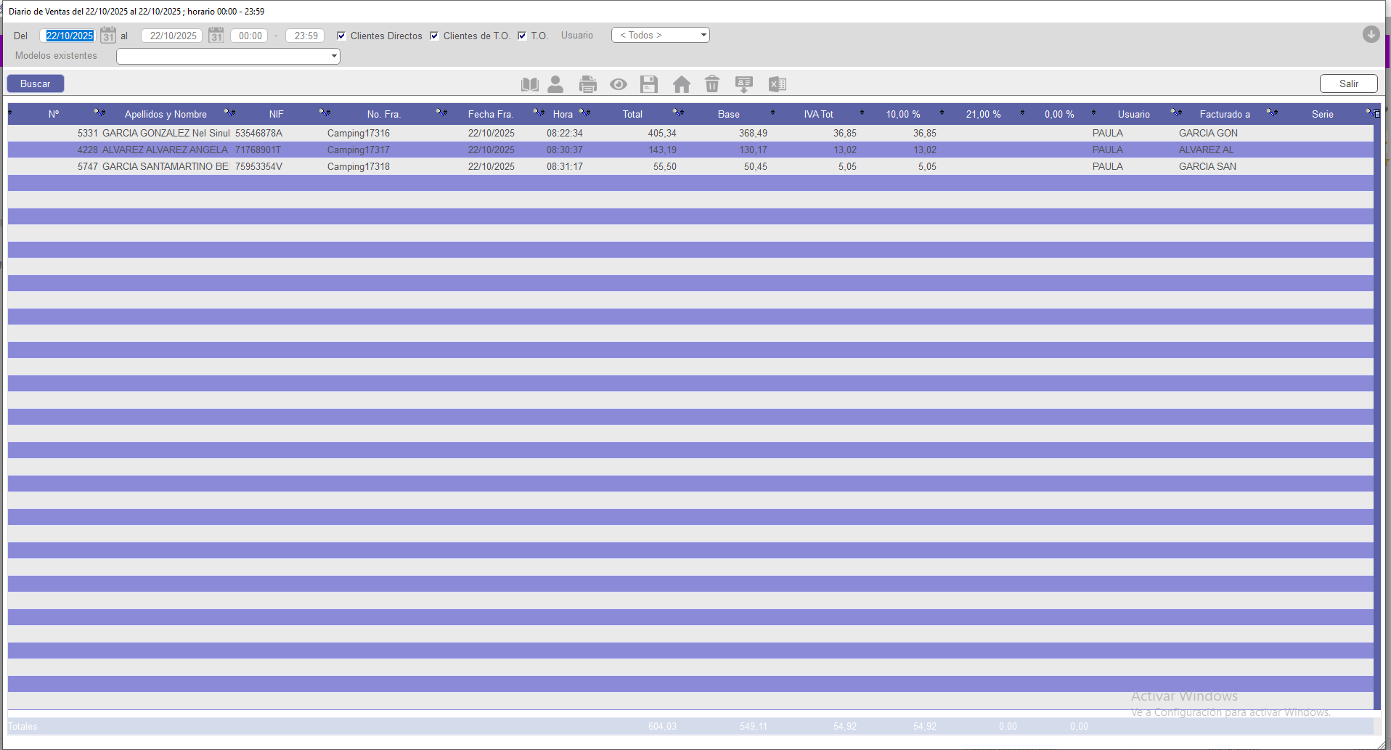

Fig.45.bis
Otro diario: El Diario de ventas. (Fig. 45. Bis)
El Diario de ventas devuelve en una fecha determinada o intervalo de fechas, las ventas, evidentemente, pero además de esto, importes, cliente, fechas, número de factura, deja registro del usuario que realiza cada una de las acciones.
Registra de forma minuciosa las acciones de los usuarios del programa.

Temporada: Cierre (Fig.46)
El cierre de temporada es una de las partes más importantes del trabajo, ya que debemos realizar el cierre fiscal, y así lo establece Unicamp, aunque debe tenerse en cuenta que las temporadas de camping no siempre coinciden con dichas fechas ya que, en nuestro caso nuestra temporada comienza en junio y por tanto un año natural para nosotros concluiría en mayo.
Nuestras tarifas deben adaptarse en cuanto al programa a esa condición, ya que Unicamp no nos permite tener una tarifa más allá del cierre de temporada.
Lo cual duplica el trabajo y en diciembre provoca la adaptación de pagos, que deberás estructurar en dos años diferentes o dos tarifas distintas.

Fig.46 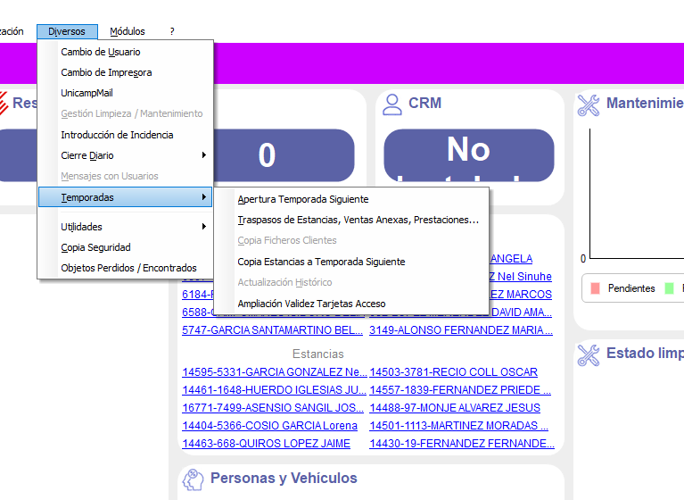
En primera instancia este ítem, pide una reindexacion de los ficheros y realiza una copia de seguridad de la temporada completa que se va a cerrar.
Posteriormente se traspasan todos los clientes de larga estancia a la temporada nueva con una tarifa nueva, cerrando la temporada anterior con su tarifa actual, aunque debemos tener en cuenta que algunos de ellos no tienen el cierre contable realizado.
Debe quedar atrás lo facturado totalmente porque sobrecarga el programa, pasar lo que facturado parcialmente, sin perder el histórico y sin perder la información básica.
En este proceso se pide paso por paso, que se quiere conservar y que se quiere pasar a la siguiente temporada.
La temporada cerrada queda en el sistema como una base de datos para consulta

Fig.47.a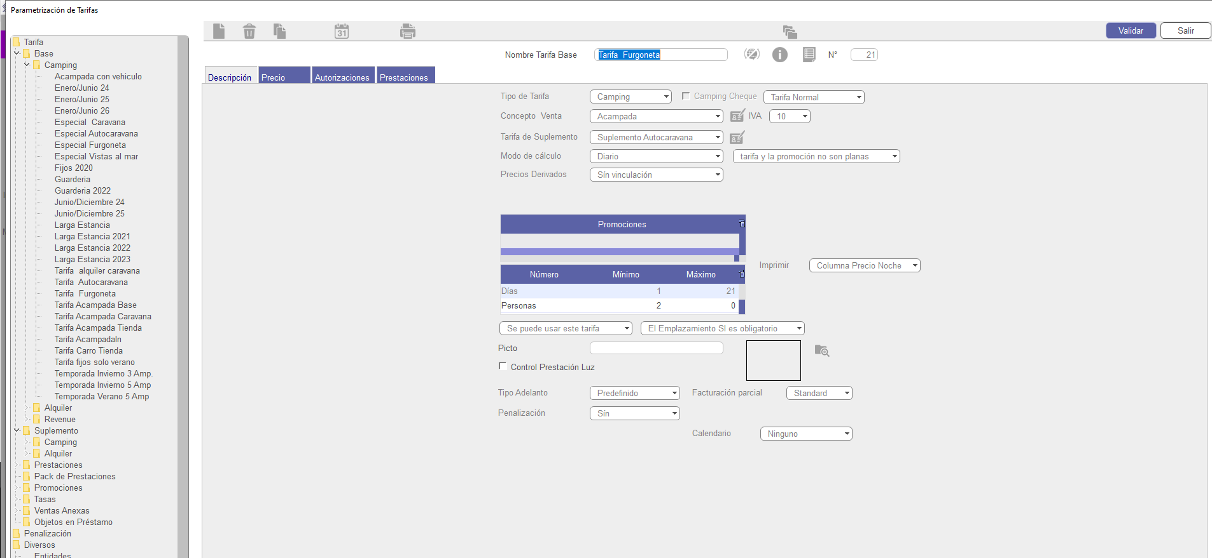
PARAMETRIZACION:
(FIg.47.a y siguientes)
La parte más importante del Unicamp en cuanto a configuración interna, son las tarifas de uso del camping, que deben mantenerse al día, debemos llevar un control de ocupación y precios que Unicamp solo nos permite a través de un módulo, a través del Revenue Management, maximizando la rentabilidad, pero también los costes del producto.
Una forma de minimizar este impacto, sería una matriz que permitiera controlar las tarifas de tal manera que no nos modificara los precios ya ofrecidos, pudiendo variar los periodos futuros en pequeños espacios de tiempo.

Fig.47.b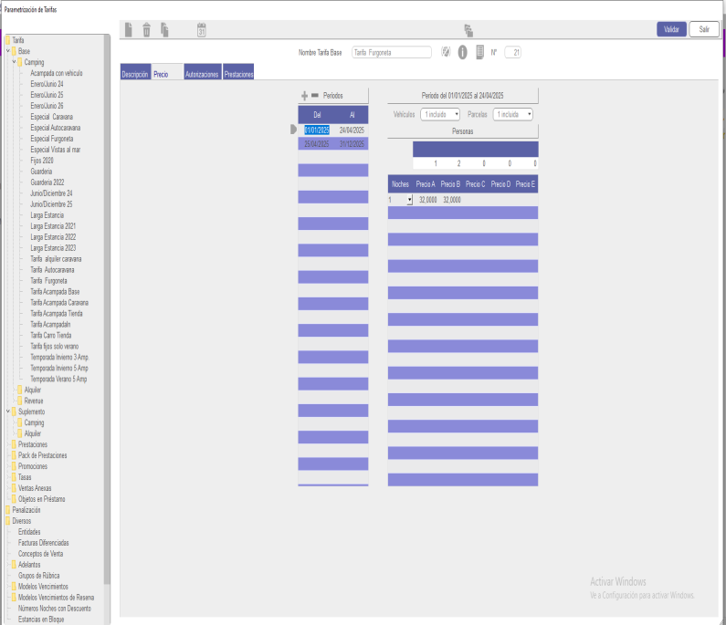
Al parametrizar una tarifa, lo primero de todo, debemos tener la base de haberle creado el suplemento, (lo veremos posteriormente).
Pero ambos se definen con la misma estructura:
Parámetros de coste, periodos (Fig.47.b), y tipos. (Fig.47.c)
La primera diferencia es que en la tarifa entra en juego la configuración de categorías y sectores, donde quiero ubicar y donde no, a qué tipo de cliente destino esta tarifa.
Puedo configurar la tarifa para que no me entren reservas de antiguos clientes con determinada tarifa porque en un momento determinado no me interese o por el contrario podría interesarme que fuera destinada solo a antiguos clientes.
Puedo incluso estructurar el tipo de prestaciones que le voy a dar a esa tarifa, si le quiero dar desayuno, si tienen permiso para usar la piscina que si tienen permiso de parking, etc.

Fig.47.c 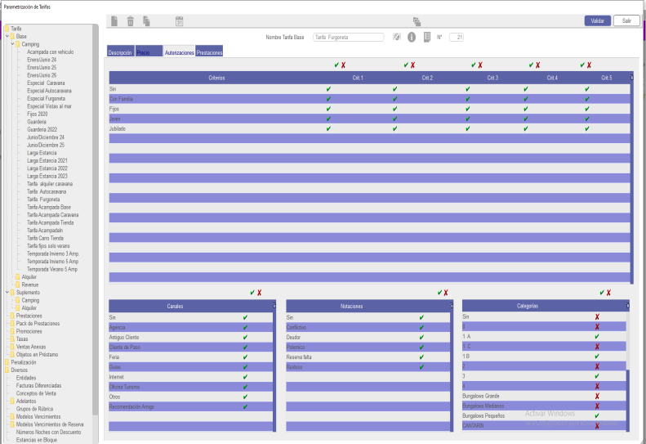
Todos estos filtros (Fig.47.c) determinan que tipo de tarifa se establecerá.
A qué tipo de emplazamiento va destinada: caravana o auto caravana, bungalow, larga estancia, tienda, etc.
Sin ellos no es posible maximizar la ocupación en el planning a la hora de la entrada de las reservas desde la web.
De forma manual, es más sencillo emplazar.
Pero en las reservas online, el sistema directamente coloca en los emplazamientos asignados en consecuencia a dichos filtros.

Fig.47.d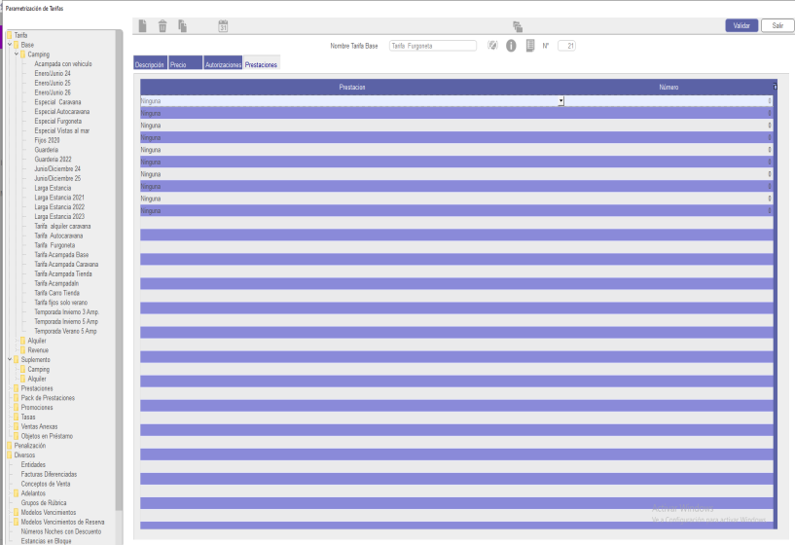

Fig.47.d.Funciona exactamente igual que una prestación normal, pero directamente aplicada en la tarifa.
Como acompañare la estancia de mi cliente, que queremos incluir, que queremos que tenga incluido, que puedo ofrecer en función de parcela, periodos, tipo de elemento.
Dentro de este apartado se designa que prestación le quiero dar, el precio y la oferta.

Ahora hablemos de los suplementos: (Fig.48.a y siguientes)
Fig.48.a 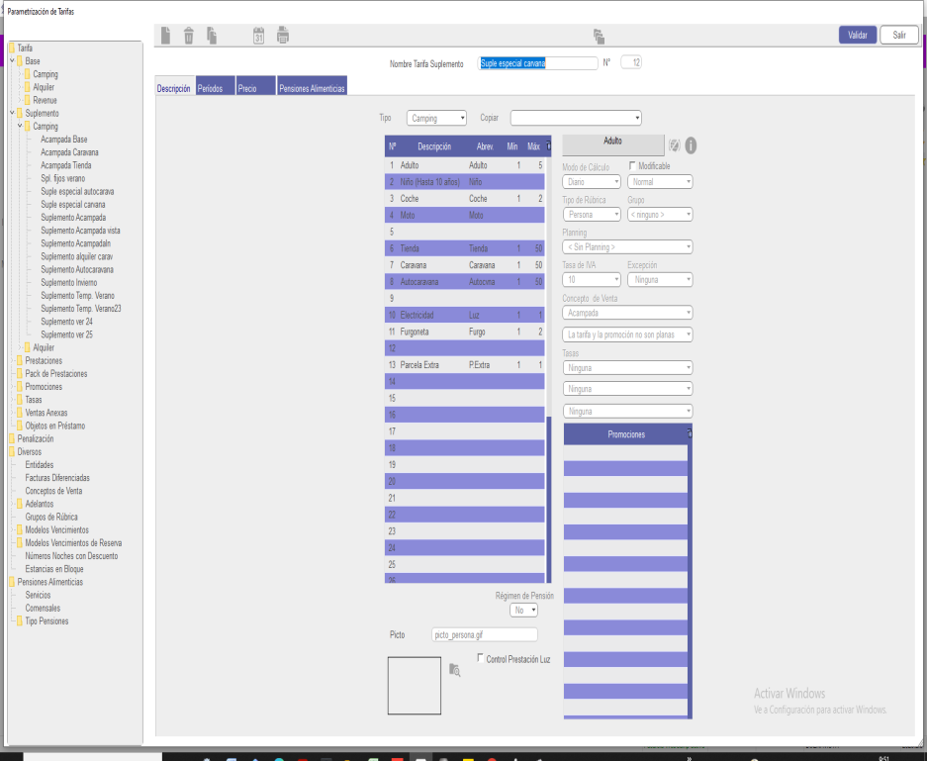

El suplemento es la base de la tarifa, solo de la tarifa.
Las prestaciones, ventas anexas, promociones y demás se configuran prácticamente de la misma manera que las tarifas, dando los parámetros adecuados pero solo las tarifas llevan el suplemento.
Este es el sustento de la otra, en él le indicamos al programa, con que elementos contaremos en la tarifa, cual es el periodo desde el cual esa tarifa se puede usar, el precio de cada uno de los elementos y los complementos que mencionamos anteriormente.
Es decir, sin el suplemento la tarifa no funciona.
Nota: A los elementos el Unicamp les llama rubricas, cada una de ellas es un producto de venta.

Fig.48.b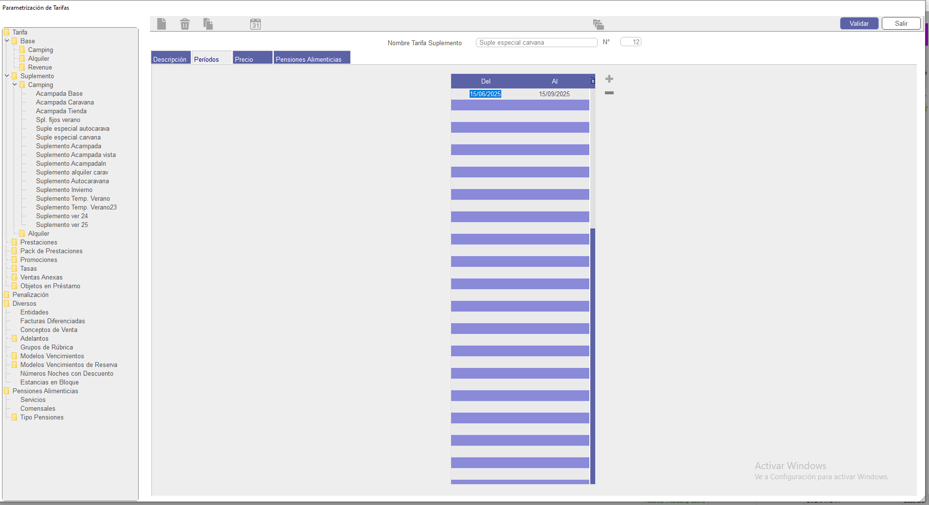

Tanto tarifa como suplemento llevan periodos (Fig.48.b) adheridos a ellas, la razón básica es que al suplemento le estoy diciendo en qué periodo quiero que se apliquen esos precios base que le estoy dando.
De ese suplemento puedo crear varias tarifas con diferentes periodos basadas en los mismos elementos, pero aplicando diferente periodos, (siempre y cuando este dentro del periodo del suplemento) en función de que rentabilidad quiero sacar en cada momento, o que ofertas o qué tipo de cliente quiero atraer.

Fig.48.c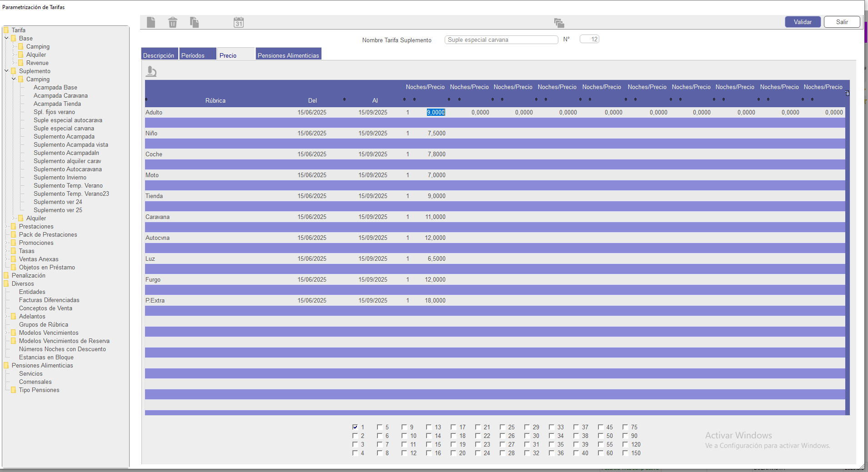
Esta (Fig.48.c) es la base de un suplemento, donde se constituyen los precios de cada rubrica.
La matriz inferior determina si esos precios se contabilizaran de uno en uno, de dos en dos, etc.

Fig.48.d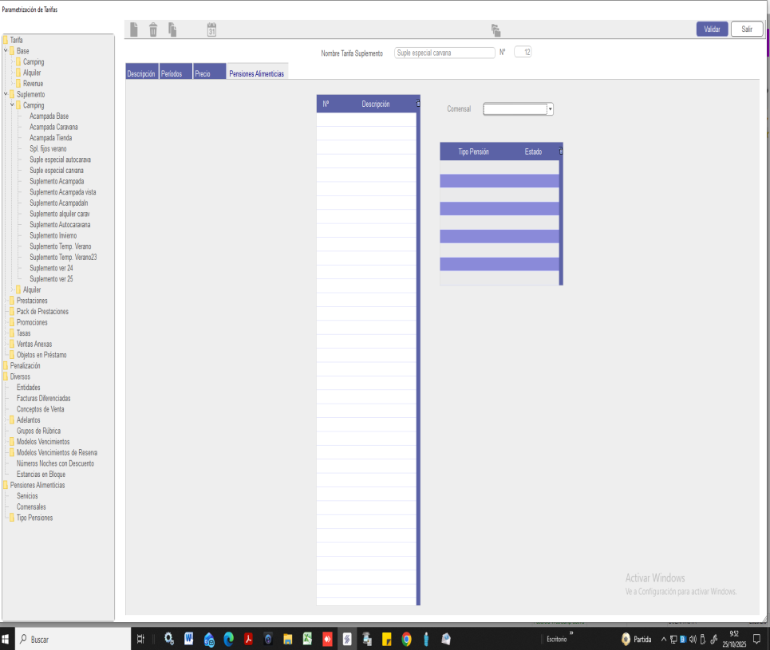

Parámetros de Empresa:

En estos complementos al igual que en las tarifas, se pueden:
- Crear nuevo.
- Eliminar
- Copiar
- Imprimir
- Añadir al calendario.
- Ver modificaciones de tarifa/ suplemento.

Fig.49.a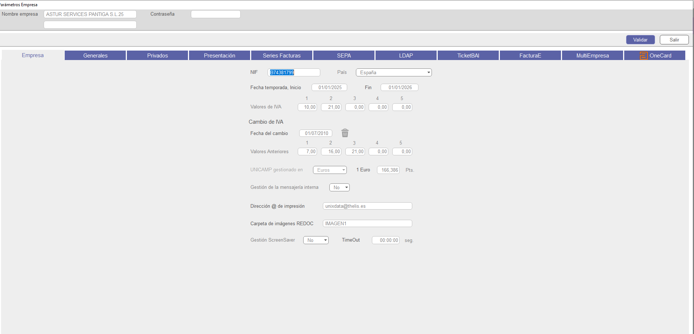
Desde esta parte se configura todo lo relativo a la empresa:
- Razón social
- Inicio y fin de la temporada (relativo al cierre de temporada, si esta parte no se varia antes del cierre, todo el proceso de cierre dará error).
- Impuestos.
- Facturación electrónica.
- Configuración visual.
- Seriado de facturas (puedes decidir si se quiere iniciar la serie de facturas de cero una vez cerrada la temporada.)

Fig.49.b.1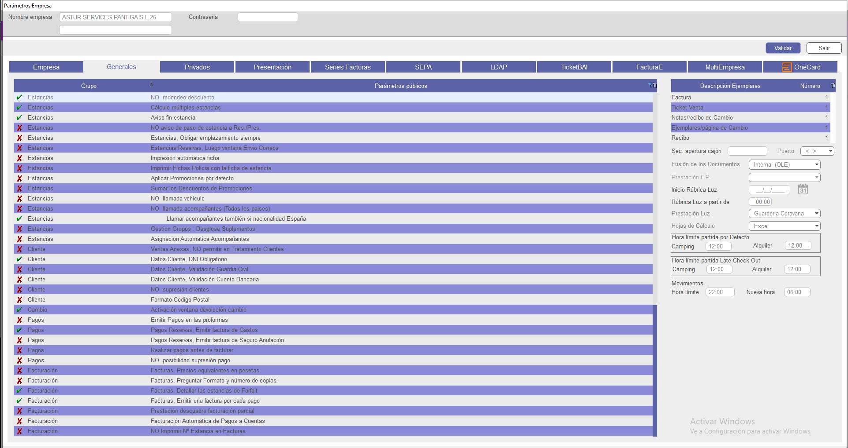
En este apartado de Generales (Fig. 49.b.1Y Fig49.b.2), se determinan parámetros con respecto a los conceptos básicos de trabajo, configuración general, como imprimir una factura por defecto o no, aplicar directamente el pago por adelantado en la reservas online, verificar overbooking, generar tarjetas de admisión directamente ( esta opción como se comentó en otra ocasión sería muy viable enviar por WhatsApp o por mail)

Fig.49.b.2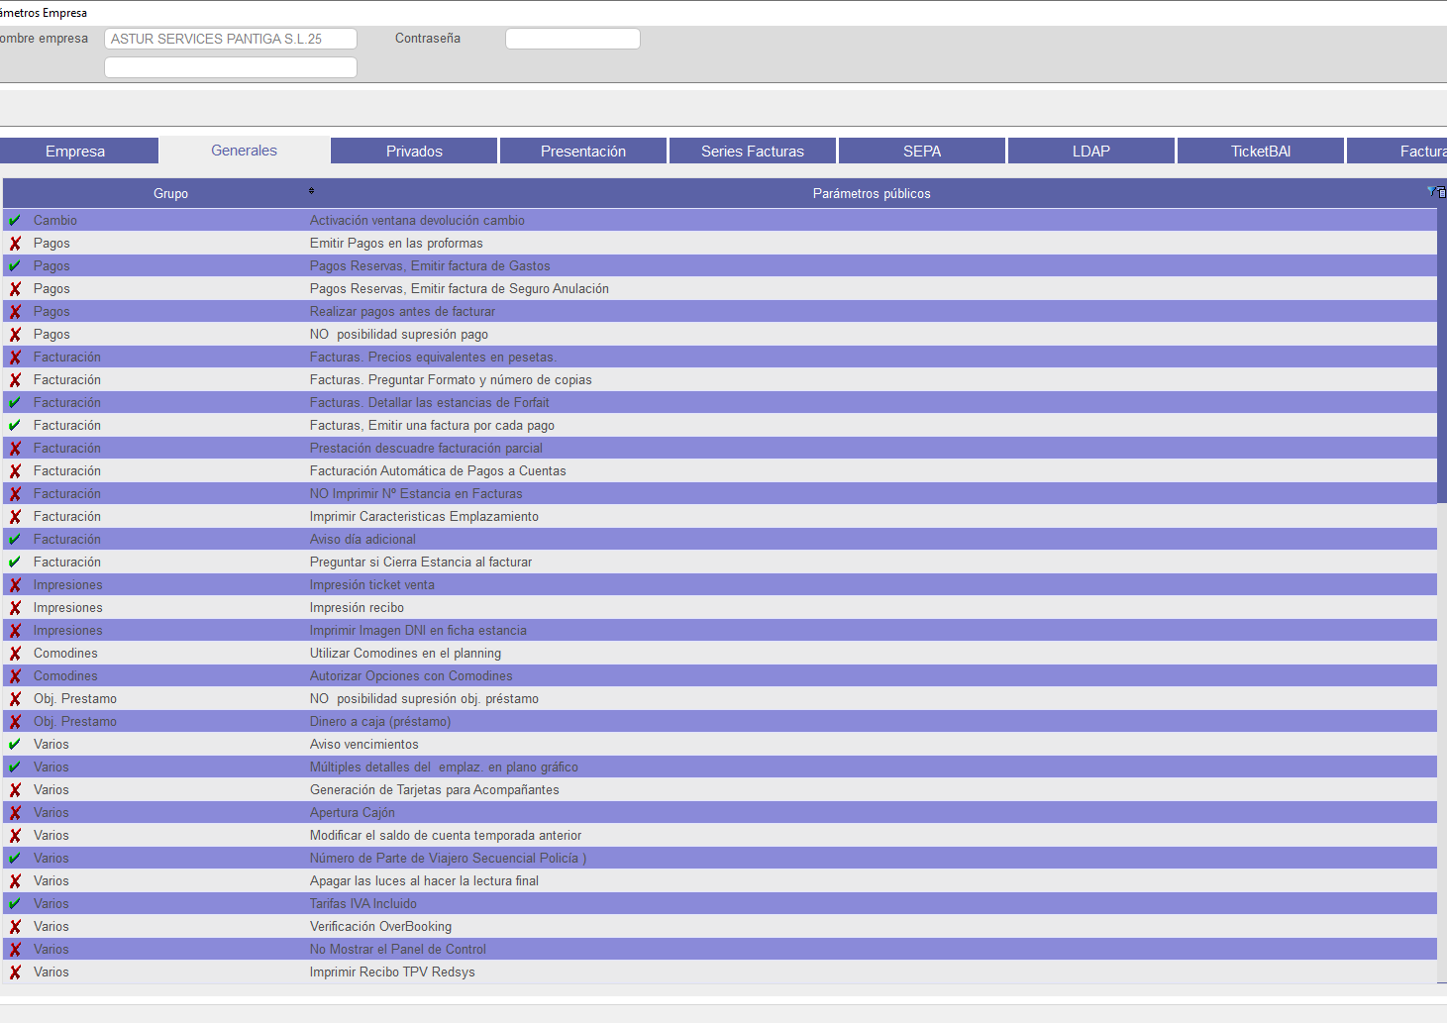

Fig.49.c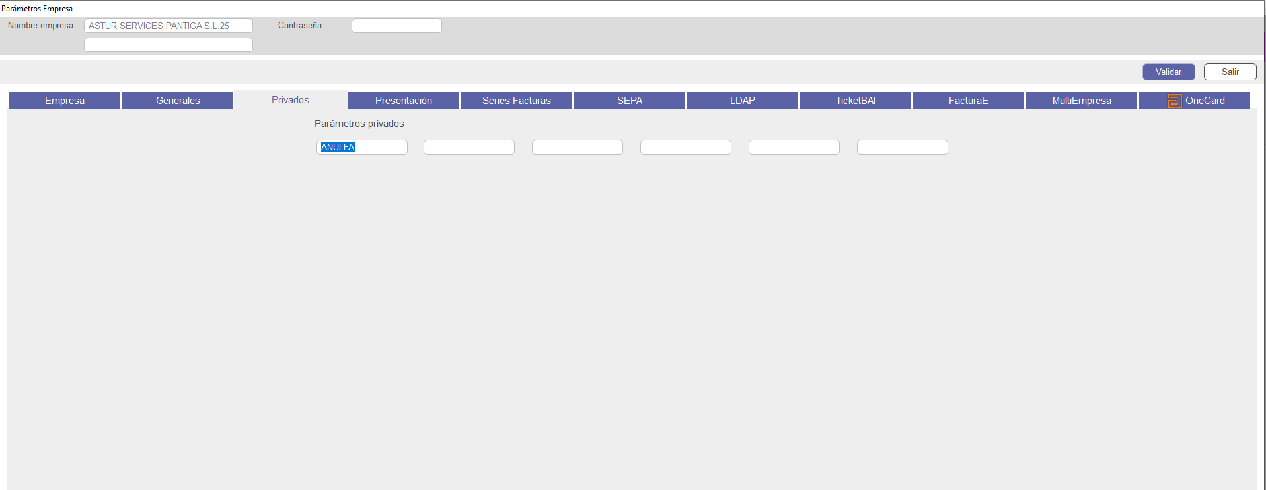

Fig.49.d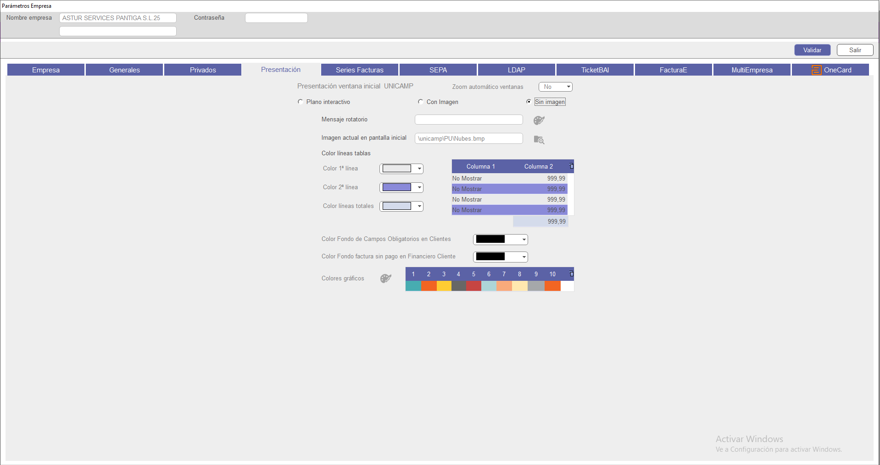

Fig.49.e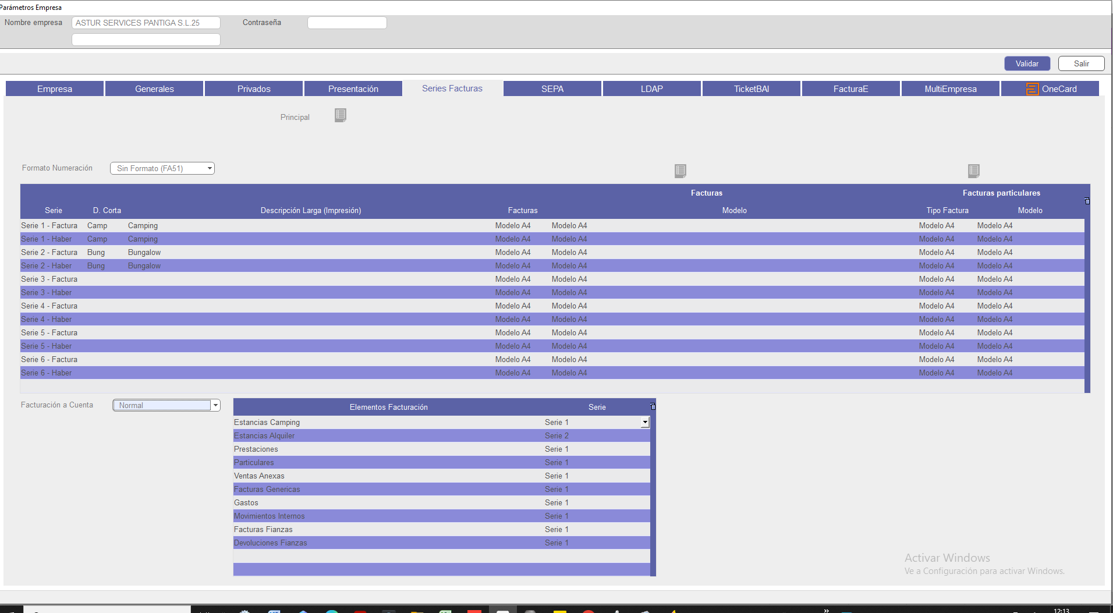
Las dos últimas pestañas de la pantalla son Multiempresa y Onecard. (FIg.49.e)
      - Multiempresa se usa para gestionar con el mismo Unicamp varias opciones, es decir, camping, hotel y alojamiento rural, por ejemplo o dos camping a la vez, sin necesidad de tener do programas de gestión.
- Onecard gestiona la apertura de barreras y puertas externas desde el propio programa de Unicamp. Es posible la manipulación de todas las entradas y salidas con una sola tarjeta de acceso.

Fig.49.f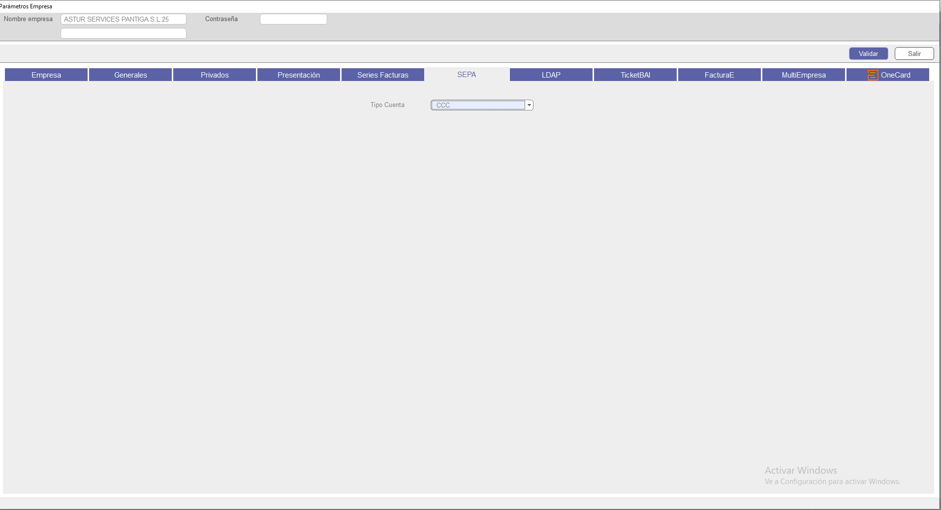

Fig.50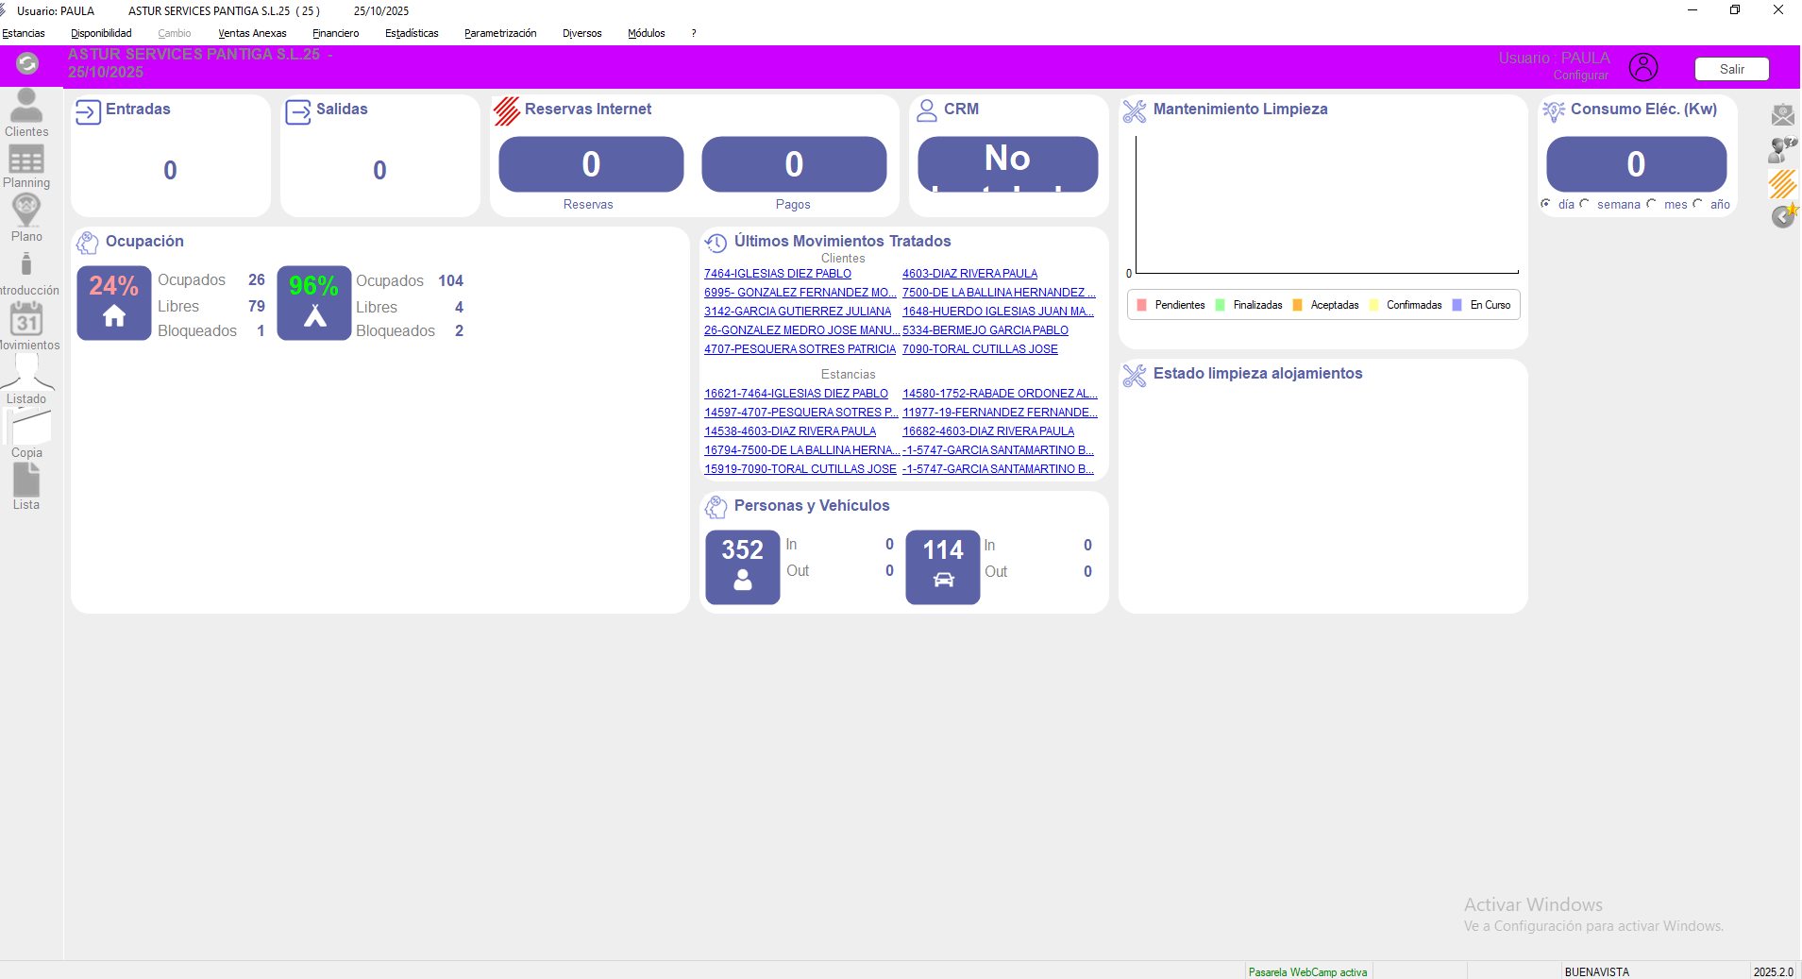
La gran parte de los menús vistos en la parte anterior, salvo la parte de la configuración, se pueden desplegar a voluntad del usuario en la interfaz principal. (Parte izquierda).
En esta pantalla principal (FIg.50) se desarrolla la mayor parte del trabajo donde debemos tener acceso de forma rápida y sencilla al tablero de trabajo con los botones más necesarios, usados o prácticos a mano.
Algunos de los controles principales tienen un acceso sencillo, pero otros tienen un sistema de ventanas que puede complicar el trabajo en un día de verano.
Obtenemos actualizaciones de las entradas de reservas, de forma continua, y de los pagos que nos entran de forma on –line, de esta manera el sistema prioriza la atención permanente de las futuros clientes manteniendo el flujo constante de ingresos.
Los detalles gráficos, a gusto del usuario, también son posibles de configurar (parte derecha, arriba),
donde es posible, modificar color de la interfaz, además de poder situar cada ítem a gusto del recepcionista que maneja su propio panel.
Otras opciones:
Hay algunas opciones que Unicamp plantea y que realmente, tienen utilidad.
Tiene una opción que se llama Acciones Automáticas, se trata de indicar al programa que te genere una serie de acciones que realizas a diario, pero programadas. Lo que hace es enviarlas al email, esa parte es menos práctica.
La sección de Objetos perdidos/Objetos Encontrados, es un servicio al cliente, si se mantiene al día, puede ser de mucha utilidad de cara a la atención. Es una lista de dos hojas tipo Excel que se sincronizan entre ellas.

